«УТВЕРЖДЕНО» «ПРИНЯТО»
Заместитель начальника на заседании Президиума
Федерального агентства Национальной Федерации
по физкультуре и спорту Бадминтона России
«15» мая 2005 г.
______________С.Н. Король протокол № 07
Президент ОСОО «НФБР»

С.М. Шахрай

ПРАВИЛА ИГРЫ В БАДМИНТОН

МОСКВА

Настоящие правила разработаны на основе «Правила игры в бадминтон»
принятых ежегодным общим собранием IBF от «1» августа 1998 года

Содержание
ПРАВИЛА ИГРЫ В БАДМИНТОН……………………………………………………………………………. 1
Определения:…………………………………………………………………………….............. 1
- Корт и его оборудование……………………………………………………………………… 1
- Волан…………………………………………………………………………………………… 2
- Испытания воланов на скорость……………………………………………… ……………... 5
- Ракетка………………………………………………………………………………................. 5
- Экипировка…………………………………………………………………………….............. 7
- Жеребьевка……………………………………………………………………………………… 7
- Система счета………………………………………………………………………………….. 8
- Смена сторон…………………………………………………………………………………... 8
- Подача………………………………………………………………………………………….. 9
- Одиночные матчи………………………………………………………………………….......10
- Парные матчи…………………………………………………………………………………. 11
- Ошибка поля подачи…………………………………………………………………………. 14
- Нарушения……………………………………………………………………………………. 14
- Спорный………………………………………………………………………………………. 16
- Волан не в игре……………………………………………………………………………….. 17
- Непрерывность игры, неправильное поведение, наказания……………………………….. 17
- Судьи и апелляции…………………………………………………………………………… 18
Приложение № 1. Вариации разметки корта и его оборудования……………………... 20
Приложение № 2. Матчи с гандикапом…………………………………………………… 22
Приложение № 3. Геймы иные, чем до 11 или 15 очков………………………………… 22
Приложение № 4. Терминология…………………………………………………………... 23
- Объявление и представление…………………………………………………………. ……... 23
- Начало матча и объявление счета…………………………………………………………….. 23
- Общие обращения……………………………………………………………………………... 24
- Окончание матча………………………………………………………………………………. 25
- Счет…………………………………………………………………………………………….. 25
Приложение № 5. Бадминтон для инвалидов…………………………………………….. 26

РЕКОМЕНДАЦИИ ДЛЯ СУДЕЙ НА КОРТЕ………………………………………………. 30
- Введение……………………………………………………………………………………….. 30
- Судьи на корте и их решения…………………………………………………………………. 30
- Рекомендации для судей на вышке…………………………………………………………… 30
- Общие советы судье на вышке……………………………………………………………….. 37
- Инструкции для судей подачи………………………………………………………………... 37
- Инструкции для линейных судей…………………………………………………………….. 39

ПРАВИЛА ПРОВЕДЕНИЯ СОРЕВНОВАНИЙ
НАЦИОНАЛЬНОЙ ФЕДЕРАЦИЕЙ БАДМИНТОНА РОССИИ………………………….44
- Цели и применение……………………………………………………………………………. 44
- Определение соревнований…………………………………………………………………... 44
- Календарь и контрольные функции………………………………………………………….. 46
- Участие в соревнованиях……………………………………………………………………... 47
- Определение представительства……………………………………………………………... 48
- Юрисдикция…………………………………………………………………………………… 50
- Порядок приглашения и подачи заявок……………………………………………………… 51
- Категории………………………………………………………………………………………. 52
- Составление таблицы. Жеребьевка (п.9 CR IBF)……………………………………………. 52
- Квалификационные соревнования (п. 10 CR 1BF)………………………………………….. 55
- Изменения в таблице и замены (п. 11 CR 1BF)……………………………………………… 56
- Распределение мест в соревнованиях по круговой системе………………………………. 57
- Требования к местам проведения соревнований
и порядок размещения рекламы на них………………………………………………………... 58
- Игровая форма………………………………………………………………………………... 59
- Расцветка игровой формы…………………………………………………………………… 60
- Рисунки на игровой форме………………………………………………………………….. 60
- Надписи на игровой форме…………………………………………………………………. 60
- Размещение рекламы на игровой форме…………………………………………………… 61
- Результаты……………………………………………………………………………………. 62
- Порядок отзыва заявок……………………………………………………………………… 62
- Руководство соревнованиями………………………………………………………………. 62
- Вознаграждение……………………………………………………………………………… 65
- Рекомендации по составу судейской коллегии…………………………………………….. 65
- Дисциплинарные нарушения и наказания………………………………………………….. 65
- Права игроков и организаций. Ответственность…………………………………………… 67
Приложение № 1 к п.7 Правил проведения соревнований НФБР
«Порядок приглашения и подачи заявок»…………………………………………………. 69
Приложение № 2 к п.7 Правил проведения соревнований НФБР
«Порядок приглашения и подачи заявок»…………………………………………………. 71
Приложение № 3 к п.9 Правил проведения соревнований НФБР
«Составление таблицы. Жеребьевка»……………………………………………………... 74
Приложение № 4 к Правилам проведения соревнований НФБР
«Перечень конституционных номеров и трехбуквенных индексов
регионов России»………………………………………………………………………………. 75

ПРАВИЛА ИГРЫ В БАДМИНТОН
Введены в действие Ежегодным Общим Собранием IBF с 1 августа 1998г.

Определения:
Игрок - любое лицо, играющее в бадминтон.
Матч - основное действие в бадминтоне между противостоящими сторонами, каждая из 1 или 2 игроков.
Одиночный матч - матч, в котором на каждой стороне один игрок.
Парный матч - матч, в котором на каждой стороне два игрока.
Подающая сторона - сторона, имеющая право подавать.
Принимающая сторона — сторона, противоположная подающей стороне.
1. Корт и его оборудование
- Корт должен быть прямоугольным, размеченным линиями шириной 40 мм (см. рис. 1).
- Линии должны быть легко различимы, предпочтительно белые или желтые.
- Все линии есть часть тех площадей корта, которые они ограничивают.
- Стойки должны быть высотой 1,55 м. oт поверхности кopта и должны оставаться вертикальными, когда сетка натянута, как указано в п. 1.10.
- Стойки должны располагаться на боковых линиях для парной игры, как показано на рис.1, независимо or того, проводится ли одиночный пли парный матч.
- Сетка должна быть сделана из тонкого корда темного цвета и одинаковой толщины, с ячейками от 15 до 20 мм.
- Сетка должна быть шириной 760 мм. и длиной не менее 6,1 м..
1.8 Верхний край сетки должен быть обшит 75-миллиметровой лентой белого цвета, сложенной пополам, через которую пропускается шнур.
- Шнур должен быть достаточной длины и прочности, чтобы обеспечить натяжку сетки на уровне стоек.
- Верхний край сетки должен быть на высоте от поверхности корта 1,524 м. в центре корта и 1,55 м. над боковыми линиями для парной игры.
- Не должно быть просвета между боковой частью сетки и стойкой. Если возможно, сетка должна быть закреплена на стойке во всю ширину.
2. Волан
- Волан может быть сделан из натуральных и (или) синтетических материалов. Независимо от материала, полетные характеристики волана должны быть близкими к тем, которые получаются у натурального перьевого волана с головкой из корковой пробки, покрытой оболочкой из тонкой кожи.
- Волан должен быть из 16 перьев, закрепленных в головке;
- Перья должны измеряться от кончика пера до верха головки и в каждом волане они должны быть одинаковой длины. Эта длина может быть от 64 до 70 мм.
- Концы перьев должны образовывать круг диаметром 58 - 68 мм.;
2.5 Перья должны быть прочно скреплены ниткой или другим сходным материалом:
- Головка должна быть 25 - 28 мм. в диаметре закругленной книзу.
- Волан должен весить 4,74 – 5,50 г.
- Не перьевой волан:
    - натуральные перья заменяются перьями из синтетического материала;
    - головка должна соответствовать требованиям п. 2.6;
    - размеры и масса волана соответствовать требованиям, указанным в п.п.2.3, 2.4 и 2.7, однако, ввиду отличия плотности и характеристик синтетических материалов от натуральных, допускаются отклонения от указанных величин до 10 %.

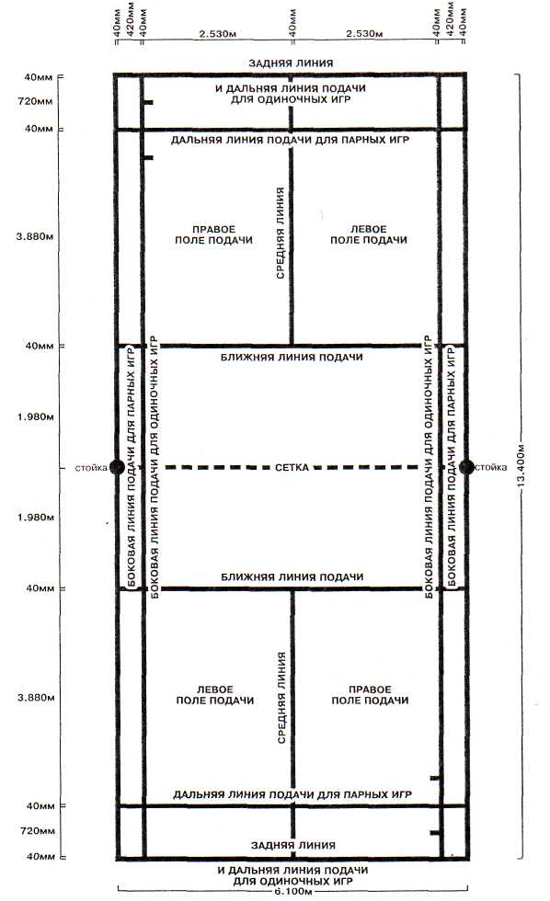
Рис.1. Разметка корта
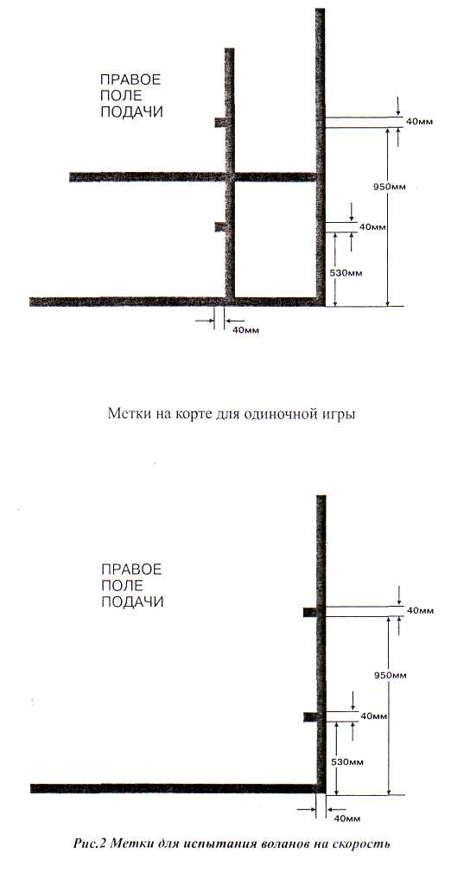

2.9. При условии неизменности общей конструкции, скорости и траектории полета, национальные федерации стран могут разрешить использование и других разновидностей воланов, если;
2.9.1. атмосферные и климатические условия, высота местности над уровнем моря не позволяют использовать стандартный волан;
2.9.2. существуют особые условия, делающие необходимым применение такиx воланов в интересах игры.
Расположение меток для испытания воланов на скорости показано на рис 2.
3. Испытание воланов на скорость
- При испытании волана используется прямой удар полной силы снизу, при котором контакт с воланом происходит над задней линией корта. Волан должен быть направлен вперед параллельно боковой линии.
- Пригодный для игры волан должен приземляется не ближе 530 мм. и не дальше 990 мм. от другой задней линии корта, как показано на рис.2
4. Ракетка
4.1. Части ракетки описаны в п.п. 4.1.1 - 4.1.7 и показаны на рис.3.
- Основные части ракетки называются рукоятка, струйная поверхность, головка, стержень, переходник и рамка.
- Рукоятка есть часть ракетки, используемая для удерживания игроком.
4.1.3. Струнная поверхность есть часть ракетки, с использованием которой игрок ударяет по волану.
4.1.4. Головка удерживает струнную поверхность.
4.1.5. Стержень соединяет рукоятку с головкой.
- Переходник (если присутствует) соединяет стержень с головкой.
- Рамка есть название, данное головке, переходнику, стержню и рукоятке вместе.
4.2. Рамка ракетки должна быть не более 680 мм. в длину и 280 мм. в ширину.
4.3. Струнная поверхность:
4.3.1. должна быть плоской и состоять из отрезков пересекающихся струн, попеременно переплетенных в местах пересечения; она должна
быть в целом однородной и, в частности, не менее частой в центре, чем в других местах;
4.3.2. должна быть не более 280 мм. в длину и 220 мм. в ширину;
4.3.3. однако, струны могут быть продолжены через область, которая в иных случаях относится к переходнику, при условии, что этот отрезок составляет не более 35 мм. и общая длина струнной поверхности не превысит 330 мм.
4.4. Ракетка:
4.4.1. должна быть свободна oт прикрепленных предметов и выступов кроме тех, которые используются исключительно и специально ограничения или предотвращения износа и разрыва струн, или вибрации, или для изменения баланса, или для прикрепления рукоятки к руке игрока и которые имеют приемлемые размеры и местоположение для этих целей;
4.4.2. должна быть свободна от любых приспособлений, которые делали бы возможным для игрока существенно изменять конфигурацию ракетки.

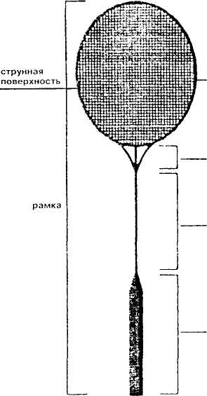
стержень
рукоятка
головка
переходник
Рис.3. Ракетка

5. Экипировка
IBF регулирует все вопросы, касающиеся использования для игры всех видов воланов, ракеток или экипировки, соответствующих спецификации или иным образом одобренных или не одобренных для игры. Это регулирование происходит по инициативе самой IBF или любой заинтересованной группы, включая игроков, производителей инвентаря, национальные федерации или их членов.
6. Жеребьевка
6.1. Перед началом матча проводится жеребьевка; сторона, выигравшая жребий, может выбрать п.п. 6.1.1 или 6.1.2:
- подавать или принимать подачу первой;
- начинать игру на одной или другой стороне корта.

6.2. Сторона, проигравшая жеребьевку, затем делает оставшийся выбор.
7. Система счета
  - Матч должен играться на большинство из трех геймов, если не оговорено иное.
  - Во всех парных матчах и в одиночных матчах мужчин гейм выигрывает сторона, первой набравшая 15 очков, кроме случая, предусмотренного в п. 7.4.
  - В одиночных матчах женщин гейм выигрывает сторона, первой набравшая 11 очков, кроме случая, предусмотренного в п. 7.4.
  - При счете «по 14» («по 10» в женских одиночных матчах) сторона, первой набравшая 14 (10) очков, имеет право выбора п.п. 7.4.1 или 7.4.2:
    - играть гейм до 15 (11) очков, т.е. «гейм без продолжения», или
    - продолжить гейм до 17 (13) очков.
  - Сторона, выигравшая гейм, первой подает в следующем.
  - Только подающая сторона может прибавить очко к своему счету.
8. Смена сторон
  - Игроки должны поменяться сторонами:
    - по окончании первою гейма;
    - перед началом третьего гейма (если он нужен);
    - в третьем гейме, или в матче из одного гейма, когда ведущий в счете игрок достигнет:
«6» в гейме до 11 очков,
«8» в гейме до 15 очков.
  - Если момент смены сторон по п. 8.1.3 пропущен, смена делается немедленно при обнаружении этого, и существующий на этот момент счет должен сохраниться.

9. Подача
9.1. При правильной подаче:
- никакая сторона не должна допускать, чрезмерной задержки выполнения подачи, когда подающий и принимающий игроки заняли свои позиции;
- подающий и принимающий должны стоять в пределах диагонально расположенных полей подачи, не касаясь линий, ограничивающих эти поля;
- какая-либо часть, обеих ступеней подающею и принимающего должна оставаться в контакте с поверхностью корта в неподвижном положении от начала подачи (п. 9.4) до совершения подачи (п. 9.6);
- ракетка подающего должна первоначально ударить по головке волана;
9.1.5. весь волан должен находиться ниже талии подающего в момент соударения с ракеткой подающею;
9.1.6. стержень ракетки подающего игрока в момент удара по волану должен быть направлен вниз в такой степени, чтобы вся головка ракетки была заметно ниже всей кисти руки, держащей ракетку (рис.4);
9.1.7. движение ракетки подающего игрока должно продолжаться только вперед от начала подачи (п. 9.4) до ее завершения;
9.1.8. полет волана должен быть направлен по восходящей линии oт ракетки подающего до пересечения им сетки, так, чтобы, если не будет отражен, он упал в соответствующее поле подачи (т.е. в пределах ограничивающих ею линий или на них).
- Если подача совершена неправильно по любому из п.п. 9.1.1 - 9.1.8, должен быть зафиксирован «фол» (п. 13) виновной стороны.
- Фиксируется «фол», если подающий при выполнении подачи промахнется по волану.
- Когда игроки заняли свои позиции, первое движение вперед головки ракетки подающего игрока есть начало подачи.
- Подающий не должен подавать, пока не подготовился принимающий, но следует считать последнего готовым к приему, если он сделал попытку отразить поданный волан.
- После начала подачи (п. 9.4) она считаемся совершенной, если волан был ударен ракеткой подающего или при совершении подачи подающий промахнулся по волану.
- В парных играх партнеры подающего и принимающего могут занимать, любые позиции, не перекрывающие видимость подающему или принимающему противоположной стороны.
10. Одиночные матчи
10.1. Поля подачи и приема.
10.1.1. Игроки должны подавать (и принимать) со своего правого поля подачи, когда подающий не имеет очков или имеет четное количество очков в этом гейме.
10.1.2. Игроки должны подавать (и принимать) со своего левого поля подачи, когда подающий имеет нечетное количество очков в этом гейме.
- Волан должен отражаться последовательно подающим и принимающим до тех пор, пока не будет совершено нарушение («фол») или волан не выйдет из игры.
- Счет и подача.
10.3.1. Если правила нарушил принимающий, или волан вышел из игры, коснувшись поверхности корта на его стороне, подающему засчитывается очко; подающий затем подает снова с соответствующею поля подачи.
10.3.2. Если нарушение допустил подающий, или волан вышел из игры, коснувшись поверхности корта на его стороне, он теряет право продолжать подавать, и принимающий становится подающим; никакого очка ни одному из игроков при этом не засчитывается.

11. Парные матчи
- В начале гейма и каждый раз, когда сторона получает право подавать, подача выполняется из правого поля подачи.
- Отразить подачу должен только принимающий. Если волана коснется или отразит его партнер принимающего, подающей стороне засчитывается очко.
- Порядок игры и позиции на корте.
11.3.1. После отражения подачи принимающим волан отражается тем или другим игроком подающей стороны, а затем тем или другим игроком принимающей стороны, и так далее до тех пор, пока волан не выйдет из игры.
11.3.2. После приема подачи, игрок может отражать волан в любой позиции на своей стороне сетки.

Рис.4. Выполнение подачи. Положение ракетки относительно кисти руки подающего, держащей ее, в момент удара по волану
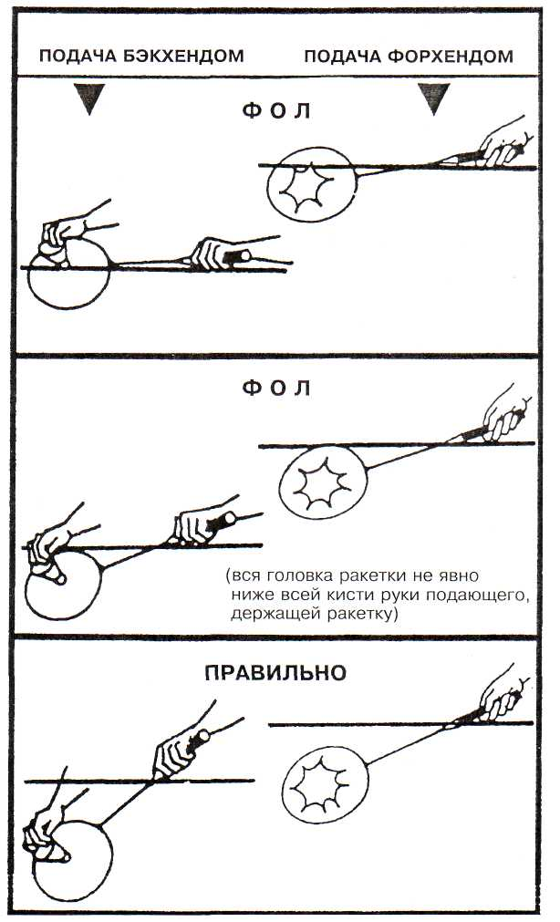

11.4. Счет и подача.
11.4.1. Если нарушение («фол») допустила принимающая сторона или волан вышел из игры, коснувшись поверхности корта на ее стороне, подающей стороне засчитывается очко и подающий подает снова.
11.4.2. Если нарушение («фол») допустила подающая сторона или волан вышел из игры, коснувшись поверхности корта на ее стороне, подающий теряет право продолжать подавать и очко не засчитывается никакой стороне.
11.5. Поля подачи и приема.
11.5.1. Игрок, который подаст в начале гейма, должен подавать (и принимать) на правом поле подачи, когда его сторона не имеет очков или имеет четное их количество в этом гейме и на левом поле подачи при нечетном их количестве;
- Игрок, который принимает в начале гейма, должен принимать (и подавать) на правом поле подачи, когда его сторона не имеет очков или имеет четное их количество в этом гейме, и на левом поле подачи при нечетном их количестве.
- Для их партнеров порядок полей подачи противоположный.
  - При каждой следующей подаче той же стороны должно меняться поле подачи, кроме случаев, предусмотренных п.п. 12 и 14.
  - В любом гейме право подавать переходит последовательно от игрока, подававшего первым в этом гейме, к игроку, принимавшему первым, затем к его партнеру, далее - к одному из соперников, затем к его партнеру, и т.д.
  - Ни один игрок не должен подавать не в очередь, принимать не в очередь или принимать две подачи подряд в одном и том же гейме, кроме случаев, предусмотренных п.п. 12 и 14.
  - Любой игрок выигравшей стороны может подавать первым в следующем гейме, также как любой игрок проигравшей стороны может принимать первым.

12. Ошибка поля подачи
12.1. Ошибка поля подачи является совершенной, если игрок:
12.1.1. подает не в очередь;
12.1.2. подает не из надлежащего поля подачи;
12.1.3. находясь не в надлежащем для него поле подачи, приготовился к ее приему, и подача была совершена.
12.2. Если ошибка поля подачи обнаружена после совершения следующей подачи, то она не должна исправляться.
12.3. Если ошибка обнаружена до совершения следующей подачи:
12.3.1. если обе стороны совершили ошибки, играется «спорный»;
12.3.2. если одна из сторон совершила ошибку и выиграла этот розыгрыш, играется «спорный»;
12.3.3. если одна из сторон совершила ошибку и проиграла этот розыгрыш, ошибка не должна исправляться.
- Если играется «спорный» из-за ошибки поля подачи, розыгрыш переигрывается с исправлением ошибки.
- Если ошибка поля подачи не исправлена, игра в этом гейме должна происходить, с изменившимся порядком полей подачи (новой очередности подач, соответственно).
13. Нарушения
Нарушение («фол») имеет место, если:
- подача выполнена не по правилам (п. 9.1) или применяется п. 9.3 или 11.2;
- во время игры волан:
13.2.1. падает вне пределов корта;
13.2.2. пролетит сквозь сетку или под ней;
13.2.3. не перелетит через сетку;
13.2.4. коснется потолка или стен зала;
13.2.5. коснется тела или одежды игрока;
13.2.6. коснется любого предмета или лица, находящегося в непосредственной близости от корта;
(Если необходимо по условиям структуры здания, местная проводящая организация может, при условии права вето у главной проводящей организации, установить особые условия на случай, когда волан коснется препятствия);
- во время игры первоначальная точка контакта ракетки с воланом находится не на стороне бьющею (бьющий может, однако, сопровождать волан ракеткой через сетку в направлении удара);
- когда волан в игре, игрок:
13.4.1. коснется сетки или стоек ракеткой, телом или одеждой;
13.4.2. вторгнется на сторону противника поверх сетки ракеткой или телом в любой степени (кроме случая, разрешенного п. 13.3);
13.4.3. вторгнется на сторону противника под сетку ракеткой или телом так, что помешает противнику или отвлечет его;
13.4.4. помешает противнику, т.е. воспрепятствует ему в совершении законного удара, когда волан пересекает сетку;
13.5. если игрок во время игры намеренно отвлекает противника любыми действиями, например, выкриками пли жестами;
13.6. во время игры волан:
13.6.1. будет пойман и задержан на ракетке, а затем брошен при совершении удара;
13.6.2. будет отбит дважды последовательно одним и тем же игроком двумя ударами;
13.6.3. будет отбит игроком и его партнером последовательно;
13.6.4. коснется ракетки игрока и продолжит движение в направлении задней линии корта на стороне этого игрока;
13.7. если игрок повинен в скандале, повторных или систематических проступках, предусмотренных п. 16;
13.8. если, при подаче, волан перелетел сетку и повис на верхней кромке ее или, перелетев сетку, застрял в ней.
14. Спорный
14.1 «Спорный» объявляется судьей на вышке или игроком (если нет судьи на вышке) для остановки игры.
- «Спорный» может быть назначен в любой непредвиденной или случайной ситуации.
- Если волан, пролетев над сеткой, повиснет на ее верхней кромке или застрянет в ней, назначается «спорный», кроме случая, когда это происходит при подаче.
- Если при подаче одновременно нарушат правила подающий и принимающий, должен быть назначен «спорный».
- Если подающий подает прежде, чем будет готов к приему принимающий, должен быть назначен «спорный».
- Если во время игры волан разрушится и головка полностью отделится от остальной части волана, должен быть назначен «спорный».
14.7. Если линейный судья не видел места падения волана, а судья на вышке не в состоянии принять свое решение по этому поводу, должен быть назначен «спорный».
14.8. «Спорный» может последовать за ошибкой поля подачи, см. п. 12.3.
14.9. Если назначен «спорный», розыгрыш с момента последней подачи не засчитывается, и игрок, который подавал эту подачу, должен подать снова (кроме случая, указанного в п. 12).
15. Волан не в игре
Волан не находится в игре, когда:
- он попадает в сетку и застревает в ней или повисает на верхней кромке сетки;
- он ударится в сетку или стойку и начнет падать к поверхности корта на стороне игрока, выполнившего удар;
- он коснется поверхности корта (в пределах ограничивающих его линии или вне их);
- объявлен «спорный» или зафиксировано нарушение («фол»).
16. Непрерывность игры, неправильное поведение, наказания
- Игра должна продолжаться от первой подачи до завершения матча, исключая случаи, предусмотренные в п.п. 16.2 и 16.3.
- Перерывы, продолжительностью не свыше 90 секунд между первым и вторым геймами и не более 5 минут между вторым и третьим геймами, должны быть во всех матчах во всех следующих ситуациях:
16.2.1. в международных официальных соревнованиях;
16.2.2. в соревнованиях, санкционированных IBF;
16.2.3. во всех иных матчах (кроме случаев, когда национальная федерация приняла предварительно опубликованное решение не использовать такой перерыв).
(в телевизионных матчах Главный судья может решить до начала матча, что перерывы по п. 16.2 обязательны и фиксированной продолжительности).
16.3. Приостановление игры.
- Когда имеют место обстоятельства не зависящие от игроков, судья на вышке может приостановить игру на такое время, какое он сочтет необходимым.
- В особых случаях Главный судья может предложить, судье на вышке приостановить игру.
- Если игра приостановлена, достигнутый счет должен сохраняться и игра должна быть возобновлена с этого очка.
16.4. Ни в коем случае не должна приостанавливаться игра для того, чтобы дать возможность игроку восстановить силы или дыхание.
16.5. Советы и уход с корта.
16.5.1. Кроме перерывов, предусмотренных п.п. 16.2 и 16.3 никому из игроков не разрешается получать советы во время матча.
16.5.2. Кроме пятиминутного перерыва, предусмотренного п. 18.2, никому из игроков не разрешается покидать корт во время матча без согласия судьи па вышке.
- Судья на вышке должен быть единственным судьей, имеющим право приостанавливать игру.
- Игрок не должен:
16.7.1. намеренно вызывать задержку или приостановку игры;
16.7.2.умышленно изменять форму волана с целью изменить, скорость полета волана;
16.7.3. вести себя оскорбительно;
16.7.4. совершать неспортивные поступки, которые не определяются иначе Правилами игры в бадминтон.
16.8. Судья на вышке должен пресекать любые нарушения п.п. 16.4, 16.5 или 16.7 с помощью:
16.8.1. вынесения предупреждения нарушителю;
16.8.2. объявления «фола» нарушителю, если он был предупрежден;
16.8.3. в случае серьезного проступка или систематических нарушений, объявления «фола» нарушителю и немедленного доклада о проступке Главному судье, который имеет право дисквалифицировать, нарушителя на данный матч.
17. Судьи и апелляции
- Главный судья несет полную ответственность за проведение турнира или другого соревнования, частью которого является матч.
- Судья на вышке, если он назначен, ответственен за проведение
данного матча, корт и его непосредственное окружение. Судья на вышке подотчетен Главному судье.
- Судья подачи фиксирует нарушения, допущенные подающим, если таковые имеют место (п. 9).
- Линейный судья определяет, упал ли волан в пределах или за пределами линии, за которыми он следит.
17.5. Решения всех судей окончательны по всем игровым моментам, за которые данный судья ответственен.
17.6. Судья на вышке обязан:
17.6.1. придерживаться Правил игры и проводить их в жизнь, и, в частности, определять «фолы» и «спорные», когда они имеют место;
17.6.2. принимать решения по апелляциям в спорных ситуациях, если таковые будут, до следующей подачи;
1 7.6.3. информировать игроков и зрителей о ходе матча объявлением счета;
17.6.4. назначать и освобождать судью подачи и линейных после консультации с Главным судьей;
17.6.5. если кто-либо из других судей на корте отсутствует, принимать решения по вопросам его компетенции;
17.6.6. если кто-либо из других судей на корте не в состоянии принять решение, принять собственное решение или назначить «спорный»;
17.6.7. фиксировать и сообщать Главному судье обо всех случаях, касающихся п. 16;
17.6.8. передавать Главному судье все неудовлетворенные апелляции только по вопросам Правил игры. (Эти апелляции должны быть сделаны до выполнения следующей подачи или, если это конец гейма, прежде чем апеллирующая сторона покинет корт).

Приложение № 1
Вариации разметки корта и его оборудования
- Если невозможно установить стойки на боковых линиях, необходимо использовать для обозначения на сетке ширины площадки тонкие стойки или матерчатые ленты шириной 40 мм., располагающиеся над боковыми линиями.
- Если невозможно разметить корт для парной игры, можно разметить корт только для одиночной игры, как показано на рис.5. Задние линии корта станут также дальними линиями подачи, а стойки или ленты, их заменяющие, должны располагаться на боковых линиях такого корта.
Расположение меток для испытания воланов на скорость показано на рис.2.

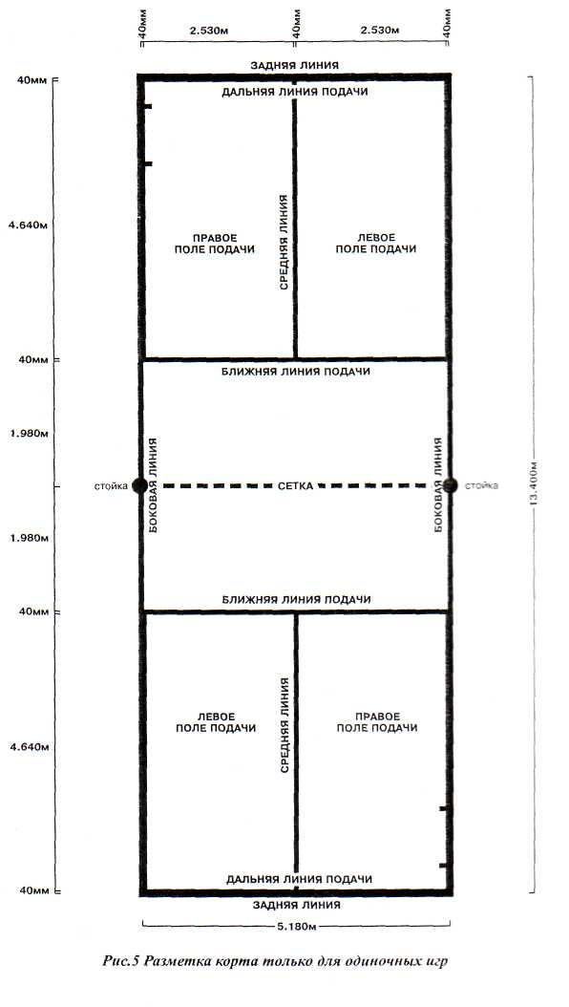

Приложение № 2
Матчи с гандикапом
В матчах с гандикапом применяются следующие изменения в Правилах игры:
- Не разрешаются никакие вариации в количестве очков, достаточных для выигрыша гейма (т.e. «Продолжение» по п. 7.4 не разрешается)
- П.8.1.3 читается с изменением:
«...в третьем гейме и в матче из одного гейма, когда одна из сторон наберет половину всех очков, требуемых для выигрыша гейма (следующее очко счета в случае дроби)».

Приложение № 3
Геймы иные, чем до 11 или I5 очков
Разрешается играть один гейм до 21 очка по предварительной договоренности. В этом случае используются следующие изменения:
- П. 7.2 должен быть изменен, заменить 15 на 21
- П. 7.3 должен быть изменен, заменить 11 на 21
- П. 7.4 должен читаться с изменением:
«7.4. При достижении счета «по 20» сторона, первой набравшая 20 очков, имеет право выбора между п.п. 7.4.1 или 7.4.2»
4. П. 7.4.1 должен читаться с изменением:
«7.4.1. играть гейм до 21 очка, т.е. «гейм без продолжения».
- П. 7.4.2 должен читаться с изменением: «7.4.2 продолжить гейм до 23 очков».
- П. 8.1.3 должен читаться с изменением: «8.1.З.... когда ведущий в счете достигнет 11 очков»

Приложение № 4
Терминология
Это дополнение включает стандартную терминологию, которую использует судья на вышке при проведении матча.
1. Объявление и представление
1.1. «Дамы и господа, это: »
- «полуфинал (или финал) в мужской одиночной (или др.) категории»,
- «первый одиночный матч (или др.) встречи на Кубок Томаса (или др.) между:
1.1.2.1. «Справа ………..(фамилия), слева ……….. (фамилия)»;
1.1.2.2. «Справа ………..(название команды), представляет………..(фамилия), слева………..(название команды), представляет………..(фамилия)»
1.1.2.3. «Подает………..(фамилия)»
1.1.2.4. «Подает………..(название команды)»
1.1.2.5. «Подает………..(фамилия) на………..(фамилия)»
1.1.2.6. «………..(фамилия) на………..(фамилия)»
2. Начало матча и объявление счета
- «Ноль-ноль, играйте»
- «Переход подачи»
- «Bтopoй (подающий)»
- «…гейм-пойнт…» (например. «14 гейм-пойнт 6»)
- «…матч-пойнт…» (например, «14 матч-пойт 8»)
- «…гейм-пойнт» (например, «по 14 гейм-пойнт»)
- «Первый гейм выиграл………..(в командных соревнованиях используйте название команды) со счетом… …»
2.8. «Bтopoй гейм выиграл………..(в командных соревнованиях используйте название команды) со счетом……..»
2.9. «Продолжаете ли вы?»
- «Гейм без продолжения, играется до 15 (11) очков»
- «Продолжение до 17 (13) очков»
- «Корт…..(номер), объявлен девяностосекундный перерыв»
- «Корт…..(номер), осталось двадцать секунд»
- «Счет геймов по одному»
- «Корт…..(номер), объявлен пятиминутный перерыв»
- «Корт…..(номер), осталось две минуты»
- «Корт…..(номер), осталась одна минута»
3. Общие обращения
- «Готовы ли Вы?»
- «Подойдите сюда»
- «В порядке ли волан?»
- «Испытайте волан»
- «Замените волан»
- «Не менять волан»
- «Играйте спорный»
- «Смена сторон»
- «Вы подали не в очередь»
- «Вы принимали не в очередь»
- «Вы не должны изменять скорость волана»
- «Волан коснулся Вас»
- «Вы коснулись сетки»
- «Вы стоите на неверном поле»
- «Вы отвлекли противника»
- «Вы дважды ударили по волану»
- «Вы бросили волан»
- «Вы вторглись на сторону противника»
- «Вы помешали противнику»
- «Отказываетесь ли Вы (продолжать игру)? »
- «Фол принимающего»
- «Объявлен фол при подаче»
- «Игра должна продолжаться»
- «Игра приостанавливается»
- «……..(фамилия), предупреждение за неспортивное поведение»
- «…….(фамилия), фол за неспортивное поведение»
- «Фол»
- «Аут»
- «Линейный - сигнал»
3.30. «Судья подачи - сигнал»
3.31. «Первый (подающий)»
- «Второй (подающий)»
- «Протрите корт»
4. Окончание матча
4.1. «Матч выиграл………..(фамилия, в командных встречах – название команды) со счетом.....(счет каждого гейма)".
4.2. «………..(фамилия, в командных встречах - название команды) - отказ от игры»
4.3. «………..(фамилия, в командных встречах - название команды) - дисквалифицирован»
5. Счет
0 - Ноль 0-0 - Ноль-ноль
1 - Один 1-0 - Один-ноль
2 - Два 0-1 - Ноль-один
3 - Три 1-1 - По одному
4 - Четыре 2-1 - Два-один
5 - Пять 1-2 - Один-два
6 - Шесть 2-2 - По два
7 - Семь 3-3 - По три
8 - Восемь 4-4 - По четыре
9 - Девять 5-5 - По пяти
10 - Десять 6-6 - По шести
11 - Одиннадцать 7-7 - По семи
12 - Двенадцать 8-8 - По восьми
13 - Тринадцать 9-9 - По девяти
14 - Четырнадцать 10-10 - По десяти
15 - Пятнадцать 11-11 - По одиннадцати
16 - Шестнадцать 12-12 - По двенадцати
17 - Семнадцать 13-13 - По тринадцати
14-14 - По четырнадцати
15-15 - По пятнадцати
16-16 - 11о шестнадцати

Приложение № 5
Бадминтон для инвалидов
Следующие изменения Правил игры в бадминтон применяются для различных категорий лиц с поражением опорно-двигательного аппарата, в том числе:
а) подвижных (Правила применяются без изменений)
Лица, которым не требуются для передвижения какие-либо механические приспособления.
б) полуподвижных
Лица, способные к передвижению при помощи механических приспособлений, таких, как:
трости,
костыли,
протезы,
другие ортопедические изделия.
в) неподвижных
Лица, способные принимать только сидячее положение с помощью: кресла (стула),
кресла-коляски,
табурета.
Изменения правил:
П. 1.1. См. рис.6
П.п. 9.1.2 и 9.1.3.
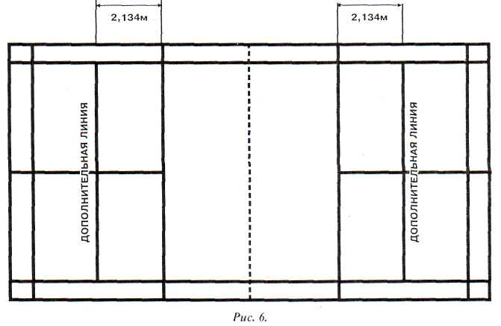
Формулировки этих пунктов Правил расширяются, поскольку требовать контакта любой части механической поддержки подающею и принимающего с поверхностью корта то же самое, что быть внутри cooтветствующего поля подачи в неподвижной позиции до совершения подачи.
Слово «диагонально» исключается.
П.п. 9.1.5 и 9.1.6.
Для полуподвижных – без изменений.
Для неподвижных – так как медицинские условия, делающие игрока неподвижным, делают невозможным нарушение этих пунктов, они полностью исключаются.
П. 10. Одиночные матчи. См. рис.7.
Заштрихованная область указывает размеры корт.
Так как используется только одно поле подачи с каждой стороны, понятия «левое», «правое» и «другое поле подачи» не применяются.
П. 11. Парные матчи. См. рис. 8.
Заштрихованная область указывает размеры корт.
Игроки должны подавать, и принимать, на одном и том же поле подачи с начала до конца игры. Когда подающая сторона выигрывает очко, подача переходит к другому игроку подающей стороны и выполняемся из другого поля подачи, и эти переходы продолжаются до тех пор, пока подающая сторона продолжает выигрывать очки.
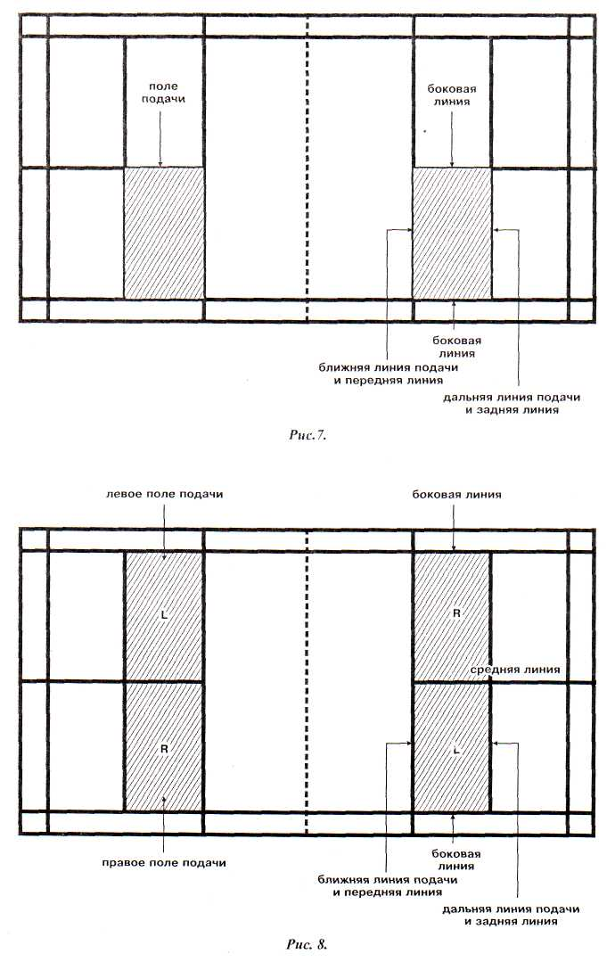
П. 13.2.5.
Формулировка этого пункта расширяется, т.к. считается нарушением, если волан коснется механической поддержки игрока.
Все остальные пункты Правил игры остаются без изменений для всех категорий играющих (в т.ч. п. 3, касающийся испытаний волана; волан, испытанный на стандартном корте, пригоден к игре для всех).

РЕКОМЕНДАЦИИ ДЛЯ СУДЕЙ НА КОРТЕ
1. Введение
- Рекомендации для судей на корте выпущены IBF - в соответствии с ее Уставом для стандартизации методов управления игрой во всех странах.
- Целью этих рекомендаций является помощь судьям на вышке в вопросах управления ходом матча, чтобы они делали это твердо и справедливо, не будучи назойливыми, в то же время обеспечивая соблюдение Правил игры. Рекомендации также помогают судьям подачи и линейным правильно исполнять свои функции.
1.3. Все на корте должны помнить, что игра существует для игроков.
2. Судьи на корте и их решения
2.1. Судья на вышке подотчетен и действует под руководством Главного судьи (или, в его отсутствие, официального представителя проводящей организации).
- Судья подачи обычно назначается Главным судьей, но может быть отстранен судьей на вышке по консультации с Главным судьей.
- Линейных судей обычно назначает Главный судья, но линейный судья может быть отстранен судьей на вышке по консультации с Главным судьей.
- Решения судей на корте окончательны по тем игровым моментам, за которые данный судья ответственен.
- Если другие судьи не могут принять решение по тем моментам, за которые они ответственны, судья на вышке может принять собственное решение по этому вопросу; если и он не в состоянии это сделать, назначается «спорный».
3. Рекомендации для судей на вышке
3.1. Перед началом матча судья на вышке должен:
3.1.1. получить от Главного судьи протокол матча;
3.1.2. проверить, работают ли счетчики очков;
3.1.3. проверить, правильно ли расположены стойки или заменяющие их ленты;
3.1.4. проверить высоту сетки и убедиться, что между ее концами и стойками нет просвета; (допустимо для судьи на вышке перепоручить действия по п.п. 3.1.3 и .3.1.4 судье подачи, если он назначен);
3.1.5. удостовериться, есть ли дополнительные условия на случай попадания волана в препятствия;
3.1.6. удостовериться, что судья подачи и линейные судьи paсполагаются правильно и знают свои обязанности (разделы 5 и 6);
3.1.7 обеспечить, чтобы было приготовлено достаточное количество проверенных воланов (п. 3 Правил) для проведения матча в избежания задержек во время игры;
3.1.8. проверить, соответствует ли форма игроков требованиям, касающимся рекламы, и обеспечить устранение нарушений. По любому решению, что форма не cooтветствует Правилам (или близка к этому), следует посоветоваться с Главным судьей или официальным представителем сразу после матча.
3.2. Начиная матч, судья на вышке должен:
- обеспечить, чтобы жеребьевка была проведена вполне определенно и выигравшая и проигравшая ее стороны правильно сделали свой выбор (п. 6);
- отметить в протоколе (в случае парной игры) игроков, начинающих игру в правом поле подачи. Такие отметки следует делать в начале каждою гейма. Это позволит в любое время определить, на правильных ли полях находятся игроки; если во время матча из-за ошибки поля подачи эта расстановка изменится, внесите изменение в эти отметки:
3.2.3. анонсировать матч, используя полную или сокращенную формулировку, в соответствии с рекомендациями Главного судьи, (см. Приложение 4, Терминология п.1). Указать, кто справа, кто слева, по принятой для объявлений форме.

Полная формулировка для турниров:
«Дамы и господа, это полуфинал (или финал) в мужской одиночной (или др.) категории между: справа А, слева Б. Подает А, ноль-ноль, играйте»
Сокращенная формулировка для турниров:
«Дамы и господа, справа А, слева Б. Подает А, ноль-ноль, играйте»
Полная формулировки для командных встреч:
«Дамы и господа, это первый одиночный (или др.) матч встречи на (например) Кубок Томаса между: справа А (название команды), представляет X. Слева Б (название команды), представляет Y. Подает А, ноль-ноль, играйте» (после этого упоминание команд А и Б лучше, чем игроков X и Y)
Сокращенная формулировка для командных встреч:
«Дамы и господа, справа А (название команды), представляет X. слева Б (название команды), представляет Y. Подает А, ноль-ноль, играйте»
В парных матчах обозначить подающего и принимающего объявлением:
(турниры): «... справа А и Б, слева В и Г. Подает А на В, ноль-ноль, играйте»
(командные встречи): «... справа А (название команды), представляют X и Y, слева Б (название команды), представляют W и Z , ноль-ноль, играйте.»
3.3. Во время матча судья на вышке должен записывать и объявлять счет:
3.3.1. всегда объявлять первым счет подающего;
3.3.2. в одиночных матчах, когда игрок проигрывает свою подачу, объявлять «Переход подачи», затем счет, начиная с нового подающею;
3.3.3. в парных играх в начале гейма называть только счет и продолжать делать это до тех пор, пока первый игрок подает; когда право подавать будет потеряно, объявить «Переход подачи», затем счет, начиная с нового подающего, когда первый подающий этой стороны потеряет право подавать, объявить счет, затем «Второй подающий», и продолжать объявлять так, пока подает второй подающий; когда он потеряет право подавать, объявить «Переход подачи», затем счет, начиная с новою подающего;
3.3.4. когда сторона достигнет счета «14», или «10» в женской одиночной категории, объявить (только при первой подаче при таком счете в каждом гейме) «гейм-пойнт» (или «матч-пойнт», если он имеет место). Если ситуация «гейм-пойнт» или «матч-пойнт» возникнет вновь при «продолжении», следует объявить это снова при первой подаче при таком счете: «гейм-пойнт» («матч-пойнт») следует всегда за счетом подающего, но перед счетом принимающего; если счет станет «по 14» («по 10»), такое объявление следует сделать прежде, чем спрашивать сторону о продолжении, например, «Гейм-пойнт по 14»;
3.3.5. «Играйте» объявляется судьей на вышке только:
для обозначения начала матча или гейма, или возобновления игры после смены сторон;
для обозначения возобновления игры, которая была прервана;
для обозначения, что судья на вышке требует от игроков возобновить игру.
3.3.6. «Фол» необходимо объявлять, когда совершено нарушение, кроме следующих случаев:
когда «фол» объявляет судья подачи по п.п. 9.1 или 9.2 Правил, необходимо подтвердить «Объявлен фол при подаче»;
когда совершена ошибка по п. 13.2.1 Правил, для которой предусмотрен соответствующий возглас или сигнал линейною судьи;
когда совершена ошибка по п. 13.2.2 или 13.2.3 Правил, которая объявляется только тогда, когда это нужно для ясности игроков или зрителей.
3.3.7. когда это необходимо, следует спросить соответствующую сторону «Продолжаете ли вы?» (возможен ответ «Да» или «Нет»). Если ответ утвердительный, объявить «Продолжение до 17 (13) очков», счет, (и «Второй подающий», если нужно), или, если ответ отрицательный, объявить «Гейм без продолжения, играется до 15(11) очков»;
3.3.8. в конце каждого гейма объявлять «Гейм» (а если окончен матч, «гейм и матч») cpaзу по окончании заключительного розыгрыша, не считаясь с аплодисментами; этим устанавливается момент начала перерыва, если таковой необходим (п. 18.2); после каждою гейма объявлять «Первый (второй) гейм выиграл(и) (фамилии игроков или название команды) со счетом (счет)», или, если окончен матч, «Матч выиграл(и) (фамилии игроков или название команды) со счетом (счет каждою гейма)»;
3.3.9. если имеет место 90-секундный перерыв, объявите:
«Корт (номер), объявлен 90-секундный перерыв».
Через 70 секунд необходимо объявить:
«Корт (номер), осталось двадцать секунд» дважды подряд.
В начале второго гейма объявить:
«Второй гейм, ноль-ноль, играйте».
3.3.10. если будет третий гейм, объявить:
«Счет геймов по одному»
немедленно после объявления о результате второго гейма. Если имеет место 5-минугный перерыв, объявите:
«Корт (номер), объявлен 5-минутный перерыв»
Через три минуты объявить:
«Корт (номер), осталось две минуты» дважды подряд.
Когда пройдут четыре минуты, объявить:
«Корт (номер), осталась одна минута» также дважды подряд.
В начале третьего гейма объявить: «Финальный гейм, ноль-ноль, играйте»;
3.3.11. в третьем гейме, или в матче из одного гейма, объявлять счет следом за «Смена сторон», когда лидирующая сторона достигнет соответствующего счета (6, 8 или 11); когда игроки поменяются сторонами, повторить счет, добавив «играйте»;
3.3.12. по окончании матча немедленно передать заполненный протокол Главному судье.
- Если назначен судья подачи, судья на вышке должен больше внимания уделять принимающему.
- Судья на вышке должен всегда смотреть на линейного судью при падении волана, как бы далеко в пределах корта или, наоборот, вне его он ни упал; за решение по этому моменту всецело ответственен линейный судья.
- Во время матча судья на вышке должен:
- насколько возможно, быть осведомленным о состоянии счетчиков очков (другими словами, иметь возможность проверить, правильный ли счет они указывают);
- когда волан падает за линией, за которую отвечает судья на вышке по причине отсутствия линейного, или если линейный не принял решения, объявить «Аут» перед объявлением счета.
3.7. Во время матча судья на вышке должен использовать стандартную терминологию (Приложение 4 к Правилам игры).
3.8. Во время матча необходимо следить за следующими ситуациями и разбираться в них:
- игрок, «заехавший» под сетку и помешавший противнику или отвлекший его, или перенесший ракетку на сторону противника, должен быть оштрафован по п. 13.4.3 или 13.4.2 соответственно;
- игрок, крикнувший партнеру, собирающемуся ударить по волану, не обязательно должен считаться отвлекающим противника; выкрики типа «Не бей!», «Ошибка!» и т.п. должны рассматриваться как отвлекающие;
- поучения во время матча из-за пределов корта должны пресекаться; если это не в силах сделать судья на вышке, следует немедленно информировать Главного судью;
- выход игрока с корта, чтобы вытереть ладони и т.п. допустим, если это не задерживает игру; но, если другая сторона готова к игре, нарушителю следует напомнить, что покидать корт можно только с разрешения судьи на вышке (п. 16.5.2) и, если необходимо, применить п. 16.8;
- замена волана во время матча не должна быть несправедливой; если обе стороны согласны на замену, со стороны судьи па вышке не должно быть возражении; если заменить волан хочет только одна сторона, решение должен принять судья на вышке, сделав испытание волана, если нужно;
- по п. 13.6 двойное касание волана одним игроком в одном ударе нарушением не является.
- Необходимо добиваться, чтобы игроки не покидали корт без разрешения судьи на вышке.
- Травма или болезненное проявление во время матча требуют заботливости и гибкости. Судья на вышке должен определить серьезность проблемы как можно скорее. Обычно лицами, которые могут быть допущены на корт, являются только врач (или медсестра, фельдшер) и Главный судья. Противник не должен быть поставлен в невыгодное положение, и п.п. 16.4., 16.5., 16.7.1 и 16.8
должны применяться соответственно. Если необходимо, в случае травмы, болезни или др., спросите у игрока: «Отказываетесь ли Вы (продолжать игру)?», и, если он это подтвердит, объявите об этом. а затем «Матч выиграл......и т.д.».
- Если нужно приостановить игру, следует объявить «Игра приостановлена», и зарегистрировать счет подающего, принимающего, правильное поле подачи и стороны. Когда игра возобновляется, спросить «Готовы ли вы?»,
объявить счет (и, если уместно, «Первый») и «Играйте».
- Волан, скорость полета которого изменилась, должен быть заменен.
- Неправильное (неспортивное) поведение:
3.13.1. записывать и сообщать Главному судье обо всех таких случаях и принятых мерах;
3.13.2. если следует применить п. 16.8. объявить «Подойдите сюда», обращаясь к виновному игроку.
и затем объявить:
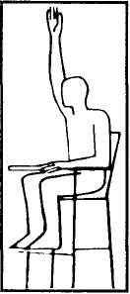
«(фамилия), предупреждение за неспортивное поведение»,
или:
«(фамилия), фол за неспортивное поведение».
подняв в это время правую руку над головой.
4. Общие советы судье на вышке
В этом разделе даются общие советы, которым необходимо следовать.
- Знать и понимать Правила игры в бадминтон.
- Объявляйте чётко и авторитетно, но, если сделали ошибку, признайте ее, извинитесь и исправьте ее.
- Все объявления, включая счет, должны быть сделаны достаточно отчетливо и громко, чтобы быть ясно услышанными игроками и зрителями.
- Если в Вашем сознании возникает сомнение, было ли совершено нарушение Правил, или нет, не следует фиксировать «фол», и игра должна продолжаться.
- Никогда не спрашивайте мнение зрителей, чтобы они не влияли на игру своими замечаниями.
- Мотивируйте деятельность других судей на Вашем корте, например, подчеркивая признание решений линейных судей, и создавайте для них рабочую обстановку.
5. Инструкции для судей подачи
5.1. Судья подачи должен сидеть на низком стуле у стойки, желательно напротив судьи на вышке.
- Судья подачи ответственен за правильность выполнения подачи подающим (п. 9.1-9.З). Если этого нет объявите громко «Фол» и используйте принятый ручной сигнал для обозначения вида нарушения.
- Принятые ручные сигналы:
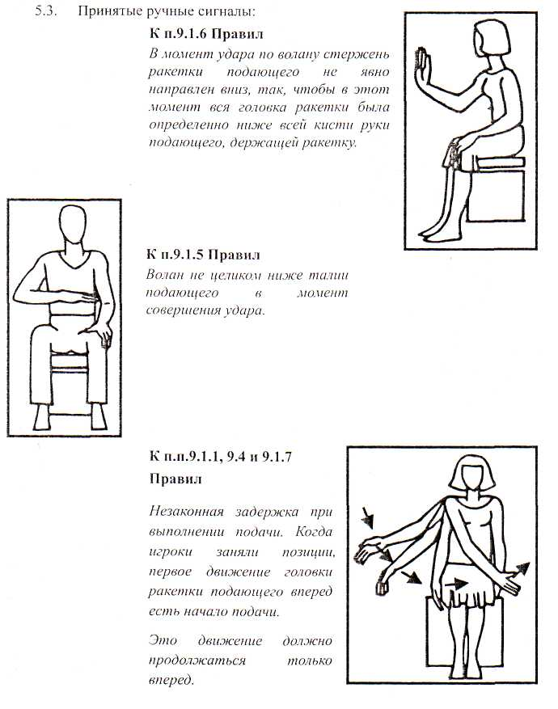

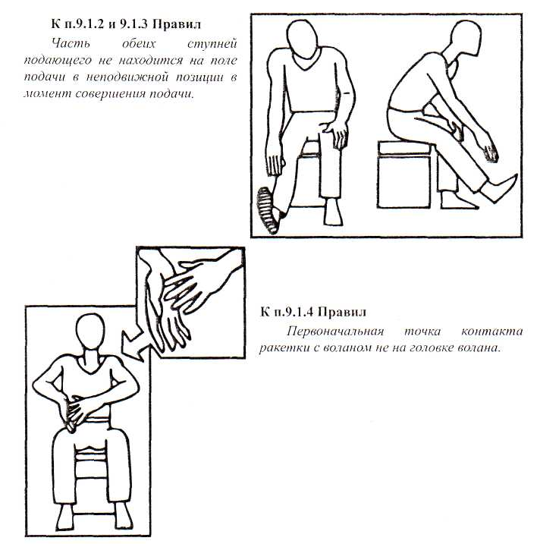

5.4. Судья на вышке может поручить судье подачи любые дополнительные функции, при условии, что об этом (до начала матча) извещены игроки.
6. Инструкции для линейных судей
6.1. Линейные судьи должны сидеть на стульях на продолжении своих линий на концах и боковых сторонах корта, предпочтительно на стороне, противоположной от судьи на вышке.
- Линейный судья всецело ответственен за линии, порученные ему. Если волан упал за пределами корта, безразлично, как далеко, объявите «Аут» ясным голосом, достаточно громко, чтобы быть услышанным игроками и зрителями, и в то же время, сигнализируйте об этом, вытянув обе руки в стороны горизонтально, так, чтобы это мог видеть, судья на вышке. Если волан упал в пределах корта, линейный судья не должен ничего говорить, а только указать на линию правой рукой.
- Если Вы не видели, куда упал волан, проинформируйте об этом немедленно судью на вышке поднятием обеих рук к глазам.
- Не подавайте никаких сигналов и возгласов, пока волан не коснется поверхности корта.
6.5. Всегда следует подавать нужные возгласы, не ожидая решения судьи на вышке, например, когда волан коснулся игрока.
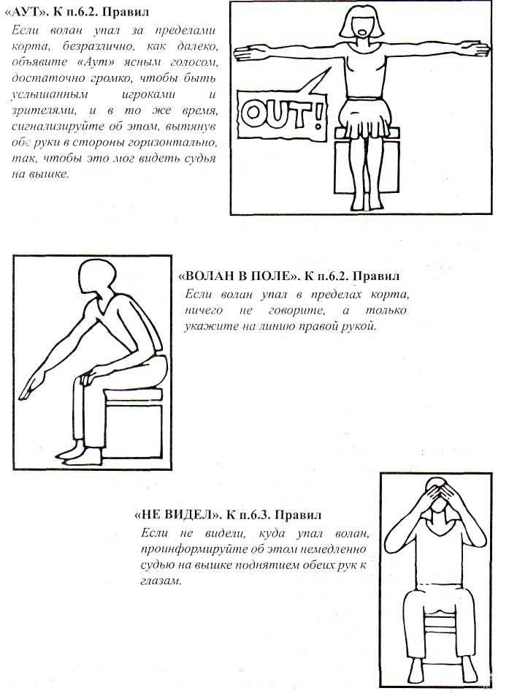
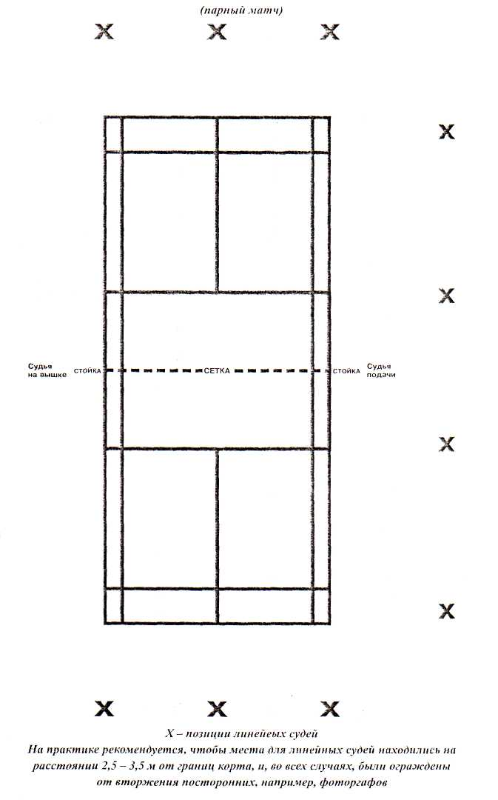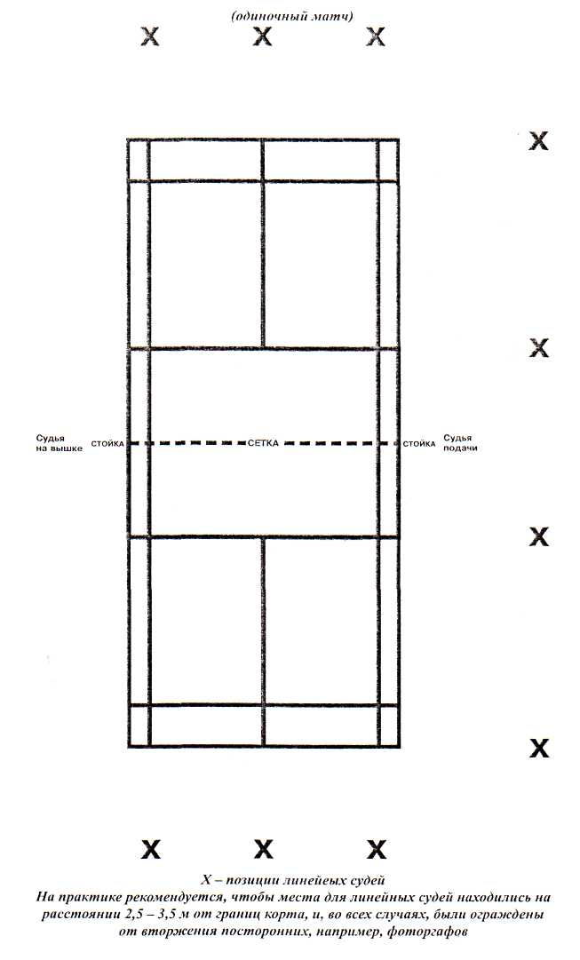

ПРАВИЛА ПРОВЕДЕНИЯ СОРЕВНОВАНИЙ
НАЦИОНАЛЬНОЙ ФЕДЕРАЦИИИ БАДМИНТОНА РОССИИ

Утверждены Президиумом НФБР 13 декабря 2004 года.
Изменения от 22 марта 1996 г., 25 марта 1997г., 19 июня 1998 г. и 24 июня 1999г.
«CR IBF» означает, что данный пункт полностью является переводом соответствующего пункта Правил проведения соревнований Международной федерации бадминтона (Competition Regulation IBF). Отклонения от текста перевода - отмечены звездочкой.
1. Цели и применение
1.1. С помощью настоящих Правил и в соответствии со своим Уставом, НФБР:
- управляет игрой в бадминтон на всей территории Российской Федерации;
- создает Положения о проведении всероссийских соревнований непосредственно самой НФБР
- Настоящие Правила применяются на всех соревнованиях, проводящихся непосредственно самой НФБР, а также под ее контролем или с ее санкции.
- Настоящие Правила рекомендуются для применения также на всех других соревнованиях, проводящихся на территории Российской Федерации (см. п.п. 2.11-2.15).
2. Определение соревнований
НФБР признает следующие виды соревнований по бадминтону:
2.1. индивидуальные (личные) чемпионаты (первенства) России:
- среди взрослых;
- среди молодежи до 21 года;
- среди юниоров до 19 лет;
- среди юношей до 17 лет;
- то же до 15 лет;
- то же до 13 лет;
- то же до 11 лет;
- среди студентов;
2.2. командные чемпионаты (первенства) России:
- среди сборных команд территорий, входящих в состав РФ;
- то же среди команд юниоров и юношей всех возрастов;
- среди клубных команд;
- среди детских спортивных школ, детских клубов и детских секций;
- среди команд коллективов физкультуры;
2.3. соревнования на Кубок России:
- среди мужских команд;
- среди женских команд;
- среди сильнейших спортсменов;
- среди клубных команд;
2.4. открытые турниры с объявленным призовым фондом (в т.ч. носящие название «Открытый чемпионат территории или ведомства»), проводящиеся местными или общероссийскими спортивными организациями и претендующие на включение в Российскую серию турниров Гран-При, и финальный турнир этой серии (проводится НФБР);
- открытые турниры по п. 2.4 без объявленного призового фонда, включенные во Всероссийский календарь соревнований;
- открытые турниры по п. 2.5 но для юниоров (юношей) различных возрастов;
- всероссийские чемпионаты ведомств и других общероссийских спортивных организаций, проводящиеся их руководящими органами;
2.8. межрегиональные (зональные) чемпионаты;
2.9. чемпионаты территорий, входящих в состав РФ, с участием только спортсменов, представляющих эту территорию:
- среди взрослых;
- среди юниоров (юношей) различных возрастов;
- комплексные всероссийские соревнования, в программу которых включен бадминтон;
- соревнования любителей и ветеранов (старше 35 лет), в т.ч. проводящиеся под эгидой Союза любителей бадминтона:
- то же на уровне территориальных соревнований;
- матчевые встречи;
- показательные выступления - любые выступления спортсменов, включающие демонстрацию игры, без непосредственно соревнования в названии и призового фонда;
- другие соревнования - любые соревнования, не подпадающие под определения п.п. 2.1 - 2.14.
3. Календарь и контрольные функции
3.1. Всероссийский календарь соревнований на следующие 12 месяцев рассылается ежеквартально во все территориальные федерации НФБР, подтвердившие свое участие во всероссийских соревнованиях на очередной сезон – период с 1 сентября по 31 августа, и содержит названия, места проведения и точные даты всех соревнований, проводящихся, подконтрольных или санкционированных НФБР, а также возраст участников (для юниоров, юношей, ветеранов).
3.2. Заявки на проведение на своей территории соревнований, проводимых НФБР, а также заявки на включение открытых турниров в Российскую серию Гран-При или Всероссийский календарь соревнований, подаются в НФБР территориальными федерациями не менее чем за 6 месяцев до даты их проведения. Заявки должны содержать: название, город, где планируется проведение, точные даты проведения. Для соревнований, проводимых НФБР, также должны быть указаны: название спортзала, число кортов, вид покрытия, условия проживания для иногородних, включая стоимость; для турниров, претендующих на включение в серию Гран-При - также размер призового фонда и название проводящей организации.
3.2.1. При отсутствии заявок на проведение соревнований, проводимых самой НФБР, определение места проведения таких соревнований производится руководящим органом НФБР по согласованию с местный территориальными федерациями НФБР и территориальным органом управления физической культурой и спортом не позднее чем за 6 месяцев до даты проведения соревнований.
3.3. Заявления об изменении сроков проведения соревнований, включенных во Всероссийский календарь, должны быть поданы в Федерацию не менее чем за 2 месяца до даты, объявленной в календаре, и содержать мотивировку переноса и новый срок проведения. К организациям, по вине которых были сорваны соревнования, проводимые НФБР, самовольно изменившим сроки проведения турниров или заявившим о переносе с опозданием, могут быть применены штрафные санкции.
3.3.1. Изменение (перенос) места проведения соревнований, проводимых самой НФБР, в случае наличия своевременно поданной заявки местной организации, может быть произведено руководящим органом НФБР только в случае отказа местной организации проводить данное соревнование. Если место проведения назначено в соответствии с п. 3.2.1, руководящий орган НФБР вправе изменить место проведения по своей инициативе.
3.4. Результаты проведенных соревнований не могут быть аннулированы ни по какой причине, кроме случая, если они проводились не в соответствии с Правилами игры в бадминтон.
4. Участие в соревнованиях
- Спортсмены, тренеры, судьи, а также организации - члены НФБР не должны принимать участие в соревнованиях и других мероприятиях, которые проводятся не под эгидой или без санкции IBF, или федерации страны - ее члена, или НФБР, или ее территориальной федерации.
- Организаторы соревнований и других мероприятий, проводящихся на территории России под эгидой или с санкции IBF, или НФБР, или ее территориальной федерации, не должны принимать заявки на участие от организаций и лиц, не являющихся членами IBF или НФБР.
- Право быть участниками соревнований имеют спортсмены, которые квалифицированы как представители России (см. п. 5) при условии, что они не отстранены от участия в соревнованиях своими спортивными организациями.
4.4 Право участия в открытых соревнованиях имеют также спортсмены, представляющие другие страны, являющиеся членами Международной федерации бадминтона (IBF)
4.5. Порядок участия иностранных спортсменов в соревнованиях в составе российских клубных команд определяется НФБР в Положениях об этих соревнованиях.
- Возрастные - только для юниоров (юношей) и ветеранов - квалификационные ограничения устанавливаются Положениями о соревнованиях, рассылаемыми участвующим организациям не позднее чем за 3 месяца до начала соревнований. Никакие другие ограничения не допускаются.
- Возраст юниоров (юношей), если иное не предусмотрено Положением о соревновании, согласованным с НФБР, определяется по году рождения. Дата перемены года – 1 сентября. Возраст ветеранов определяется по году рождения на начало года, в котором проводятся соревнования.
5. Определение представительства
- В соответствии с п. 5 CR IBF, спортсмен «должен быть квалифицирован как представитель страны - члена IBF, если он удовлетворяет одному или более пунктов (см. ниже) - родился в этой стране, является гражданином этой страны, постоянно проживает в этой стране в течение одного года, непосредственно предшествующего дате определения представительства, ранее представлял эту страну. Спортсмен может изменить страну, которую он представлял в соответствии с вышеуказанными пунктами, только если он не выступал за эту страну в течение двух последних лет. Игрок должен считаться выступавшим за страну, если он был заявлен на соревнования официально как представитель страны и принял участие в соревнованиях в этом качестве. Если игрок представлял страну - члена IBF, и эта страна впоследствии разделилась на 2 или более страны - члена IBF, или была поглощена другой страной - членом IBF политически или по признанию IBF в соответствии с ее Уставом, такой игрок не должен считаться представителем какой-либо страны с момента этого события. Не в противоречие с вышеуказанным, в случае официально признанных комплексных соревнований, в программу которых входит бадминтон, квалификация представительства стран должна быть в полном соответствии с требованиями, установленными для этих комплексных международных соревнований, хотя бы они и не соответствовали условиям, перечисленным выше». Перечень соревнований, по выступлению на которых определяется международное представительство, приведен в п. 5.6 CR IBF.
- Российский спортсмен должен быть квалифицирован как представитель территории субъекта РФ, если он:
5.2.1. постоянно проживает в пределах этой территории, что удостоверено документально в виде отметки о месте проживания или в иной, предусмотренной законом форме, либо проходит на этой территории военную службу по контракту;
или
5.2.2. имеет место учебы в высшем, среднем, среднем специальном учебном заведении с очной (дневной) формой обучения, находящемся на этой территории, что удостоверено документально;
или
5.2.3. проходит действительную срочную военную службу в частях, дислоцированных на этой территории.
5.3. Российский спортсмен может изменить территориальное представительство, если:
5.3.1. изменились условия, указанные в п. 5.2.1, - в этом случае новая квалификация вступает в силу по прошествии 6 месяцев;
или
5.3.2. изменились условия, указанные в п. 5.2.2 или 5.2.3 - новая квалификация вступает в силу немедленно.
5.4. Спортсмен должен быть квалифицирован как представитель клуба, если он является членом этого клуба и квалифицирован в качестве такового территориальной федерацией, под юрисдикцией которого он находится, независимо от того, находится ли данный клуб на этой же территории, или нет (в т.ч. за рубежом).
- Спортсмен может изменить клубное представительство, если им осуществлен переход в порядке, предусмотренном Положением о статусе спортсмена-бадминтониста. Спортсмен может начать выступать за команду нового клуба в соответствии с этим Положением.
- Все исключения из данного пункта настоящих Правил могут быть сделаны только решением руководящего органа НФБР, строго персонально и не более чем на один сезон. В случае установления особых условий взаимоотношений между администрациями территорий может устанавливаться особый порядок применения п. 5.2 для спортсменов этих территорий.
- Сведения, подтверждающие территориальное и клубное представительство, подаются в руководящий орган НФБР территориальными федерациями НФБР дважды в год - на 1 января и 1 июля. В случае неподачи сведений в указанный срок для определения представительств используются последние данные, имеющиеся в НФБР.
6. Юрисдикция
- Спортсмен находится под юрисдикцией тех спортивных организаций на территории РФ, в качестве представителя которых он квалифицирован, и только эти организации могут налагать на него дисциплинарные санкции.
- Все решения о дисциплинарных санкциях вступают в силу только после утверждения их руководящим органом НФБР, который имеет право изменить предложенную меру или отменить ее совсем, если посчитает это правильным.
7. Порядок приглашения и подачи заявок
- Официальным приглашением для участия в соревнованиях, проводимых самой НФБР, является Извещение о проведении соревнований, которое направляется в адрес всех территориальных федераций НФБР, подтвердивших свое участие в соревнованиях данного сезона не позднее чем за 1 месяц до начала соревнований, и содержит: название соревнования, точные даты его проведения, город, название спортзала, число кортов и вид покрытия, место и стоимость проживания, название и адресные данные местной проводящей организации, фамилии и телефоны ответственных лиц на месте проведения, вид волана, размеры заявочного взноса и порядок его уплаты, другие условия участия (возраст, квалификация и т.п.), фамилия Главного судьи, пункты Правил, касающиеся рекламы на игровой форме. В случае проведения соревнований среди клубных команд такие Извещения направляются в адрес каждого участвующего клуба.
- Извещения о проведении соревнований с узким кругом допущенных игроков рассылаются только в адреса территориальных федераций, представителями которых эти игроки являются. Вместо Извещения в этих случаях может направляться вызов.
- Заявки на участие в соревнованиях, проводимых самой НФБР, принимаются только от территориальных спортивных организаций, а в случае соревнований среди клубных команд, ДЮСШ и студентов - от участвующих клубов, ДЮСШ, учебных заведений. Заявки должны визироваться врачом.
- Извещение (или заменяющее его Положение-вызов) о проведении открытого турнира рассылается проводящей организацией в соответствии с п. 7.1 и может направляться как территориальным федерациям, так и непосредственно в клубы. Заявки на участие в таких соревнованиях принимаются от всех организаций, в которые направлено приглашение.
- Порядок подачи заявок (предварительные численные, предварительные именные, именные в день приезда, заранее на все категории и т.п.) определяется Положением о соревновании и, как правило, повторяется в Извещении, к которому в необходимых случаях прилагается форма заявки (для соревнований, проводимый самой НФБР, форма заявки - см. Приложения 1 и 2).
8. Категории
- Все виды индивидуальных соревнований, как правило, должны проводиться во всех категориях: мужской одиночной, женской одиночной, мужской парной, женской парной и смешанной парной. В случае, когда проводятся соревнования только для мужчин или только для женщин, они должны включать соревнования в одиночной и парной категориях.
- Все виды командных соревнований должны, как правило, содержать в программе командной встречи матчи во всех вышеуказанных категориях. Если проводятся соревнования только для мужских (женских) команд, встречи должны содержать одиночные и парные матчи.
9. Составление таблицы. Жеребьевка (п. 9 CR IBF)
9.1. Составление таблицы соревнований, проводящихся по системе с выбыванием, производится при установившемся составе участников, условные участники не допускаются. При этом:
9.1.1. подача заявок на соревнования во всех категориях и все жеребьевки соревнований (составление таблиц) должны производиться не позднее дня приезда на соревнования (кроме таблиц финальных этапов).
- На соревнованиях, проводящихся самой НФБР, составление таблиц производится техническим комитетом НФБР (если состав участников определяется по предварительным заявкам) или его представителем на месте соревнований (если таблица составляется на месте). В случае отсутствия такого представителя его обязанности исполняет Главный судья соревнований.
- Таблица составляется следующим образом:
- если количество игроков (пар) 4, 8, 16 и т.д., т.е. кратно 2, они должны встречаться в порядке, показанном на таблице 1 (для 8 участников) (см. Приложение 3);
- если количество участников не кратно 2, в первом круге должны быть свободные места, число которых равно разнице между большим ближайшим числом, кратным 2, и действительным числом участников;
- очередность и места свободных позиций показаны в таблице 2 (см. Приложение 3).
9.4. Для обеспечения равномерности распределения силы участников по всей таблице, а также во избежание встречи игроков одной организации в ранних кругах, таблица составляется при соблюдении следующих ограничений:
9.4.1. при 64 или более участниках рассеивается 16 сильнейших; от 32 до 63 участников - рассеивается 8 сильнейших;
от 16 до 31 участника - рассеивается 4 сильнейших; менее 16 участников - рассеивается 2 сильнейших;
9.4.2. посеянные участники должны быть выбраны из числа сильнейших на данное время;
при этом для выбора сильнейших в одиночных категориях может быть использован рейтинг НФБР последней публикации или другой список, специально выпущенный для этой цели; в парных категориях при выборе сильнейших для посева предпочтение должно быть оказано парам, ранее выступавшим в таком составе;
9.4.3. посеянные участники должны быть размещены так, как показано на таблице 2, при этом посеянные участники в верхней половине таблицы располагаются наверху в своих секциях (например, восьмых или шестнадцатых), а в нижней половине таблицы - внизу.
Примечание: для отдельных соревнований может быть установлено фиксированное количество рассеиваемых сильнейших, не зависящее от общего количества участников в категории, но не менее предусмотренного п. 9.4.
9.5. При двух посеянных участниках они должны быть расположены следующим образом:
- № 1 располагается наверху таблицы;
- № 2 располагается внизу таблицы.
9.6. Остальные посеянные участники должны располагаться, принимая во внимание п. 9.7 (см. ниже):
- №№ 3 и 4 занимают соответствующие места в оставшихся четвертях таблицы по жребию;
- №№ 5-8 занимают соответствующие места в оставшихся восьмых долях таблицы (по жребию);
- №№ 9-16 занимают (по жребию) соответствующие места в оставшихся шестнадцатых долях таблицы.
9.7. Участники из одной организации должны распределяться следующим образом:
- первый и второй по рангу участники расставляются путем жеребьевки в противоположные половины таблицы;
- третий и четвертый по рангу - в оставшиеся четверти;
- пятый-восьмой по рангу участники расставляются по жребию в оставшиеся восьмые доли и т.д.
Примечание: этот способ распределения игроков, если необходимо, рекомендуется для всех турниров всех уровней.
9.8. В соответствии с п. 9.7 к рассеиваемым (сильнейшим) участникам или парам из различных организаций следует относиться не так как к представляющим одну организацию.
9.9. Категорически запрещается прямая расстановка («змейка») участников в порядке действующего списка сильнейших (рейтинга) или другого классификационного документа, нарушающая требования, перечисленные выше в п.п. 9.4 - 9.7. Применение «змейки» возможно только в соревнованиях с использованием круговых подгрупп (как правило, для узкого круга участников).
10. Квалификационные соревнования (п.10 CR 1BF)
- Когда число участников превышает число мест в основной таблице соревнований, организаторам рекомендуется проводить квалификационные соревнования под контролем оргкомитета или Главного судьи, в соответствии с нижеследующими пунктами 10.2 - 10.7.
- Игроки или пары, не попавшие сразу в основные соревнования, разыгрывают ограниченное количество мест, определяемое организаторами. При этом рекомендуется, чтобы это число не превышало 1/8 числа мест в основной таблице.
- Игроки (пары), вышедшие в основные соревнования из квалификационных, расставляются в основной таблице по жребию и не должны ставиться искусственно.
- Если участники или пары отзывают свою заявку в основных соревнованиях, организаторы могут заполнить вакансии игроками из числа участников квалификационных соревнований, при условии, что они еще не проиграли в них.
- Игроки, заполняющие вакансии в основных соревнованиях, должны быть заранее распределены по силам (т.е. определена очередность перехода в основную таблицу) и должны ставиться в основную таблицу по жребию, если вакантных мест в ней больше одного.
- Главный судья имеет право переделать таблицу квалификационных соревнований, если в ней произошли значительные изменения в результате применения п.п. 10.4 и 10.5 и игры в ней не начались.
- Если для участия в соревнованиях заявлено больше участников, чем организаторы могут принять даже в квалификационных соревнованиях, то эти игроки (пары) должны быть заранее распределены в порядке их силы и должны ставиться в таблицу квалификационных соревнований по жребию, если число вакантных мест в ней больше одного.
- Рекомендуется, чтобы рассеивание игроков одной организации (п. 9.7), насколько возможно, производилось и в квалификационных соревнованиях.
10.9. Когда расстановка по жребию делается в соответствии с п. 10.5 или 10.7, рассеивание игроков одной организации (п. 9.7) следует проигнорировать.
11. Изменения в таблице и замены (п. 11 CR IBF)
11.1. Только Главный судья разрешает изменение в таблице, если имеет место ситуация, описанная в п. 11.1.1, или одновременно обе ситуации, описанные в п.п. 11.1.2 и 11.1.3;
- если в таблице сделана ошибка, касающаяся применения п. 9 настоящих Правил, и игры по этой таблице не начались;
- если первоначально заявленному игроку помешала принять участие в соревнованиях болезнь, травма или другая непредумышленная причина, прежде чем он сыграет первый матч;
- если заменяющий его участник (или образованная пара) не соответствует месту рассеивания той высоты как первоначальный.
11.2. Согласно п. 11.1, замена в одиночных категориях разрешается, только если новый игрок представляет ту же организацию, и первоначальный игрок еще не участвовал в матчах в какой-либо категории этого турнира.
11.3. Согласно п. 11.1, замена в парных категориях разрешается, если:
11.3.1. игрок имеет запасного партнера из любой организации и эта ситуация никакой другой пары не разрушает;
или
11.3.2. пара из одной организации заменяется новой парой из той же организации;
или
11.3.3. если сразу в двух парах в категории выбыли игроки, оставшиеся игроки могут объединиться. При этом если одна из первоначальных пар была свободна в первом туре, новая пара должна занять это место, в остальных случаях место новой пары определяется жребием.
- Замены по п.п. 11.1-11.3 имеют приоритет перед изменениями по п.п. 10.4 и 10.5.
- Игрок (пара), проигравший матч, не должен снова играть в той же категории этого же соревнования (в т.ч. проигравший не может заменить выбывшего по п. 11.1.1 игрока).
- В соревнованиях, проводящихся по круговой системе или по группам, Главный судья может разрешить замену игрока (пары) по п. 11.1.1, но только до первого матча, с которого этот игрок (пара) начинает соревнования; после него никакие замены невозможны, оставшиеся несыгранными матчи должны считаться выигранными противной стороной со счетом 15-0, 15-0 (11-0, 11-0).
12. Распределение мест в соревнованиях по круговой системе
- При этой форме соревнований места должны распределяться по числу выигранных встреч (в командных соревнованиях) или матчей (в личных).
- Если 2 команды (игрока, пары) выиграли одинаковое количество встреч (матчей), то победитель встречи (матча) между ними должен занять более высокое место.
- Если 3 или более команды выиграли одинаковое число встреч, распределение мест должно производиться по числу выигранных матчей. Если по этому показателю две команды будут равны, победитель встречи между ними должен занять более высокое место.
- Если и этот показатель окажется равным у трех или более команд или если одинаковое число матчей выиграли 3 или более игрока (пары) распределение мест должно производиться по лучшей разнице всех выигранных и всех проигранных геймов;
12.4.1. если этот показатель окажется равным у двух команд (игроков, пар), победитель встречи (матча) между ними должен занять более высокое место.
12.5. Если и этот показатель окажется равным у 3 или более команд, игроков, пар распределение мест должно производиться по лучшей разнице всех выигранных и всех проигранных очков;
12.5.1. если этот показатель окажется равным у двух команд (игроков, пар), победитель встречи (матча) между ними должен занять более высокое место;
12.5.2. если и этот показатель окажется равным у 3 или более команд, игроков, пар места распределяются по жребию.
12.6. Игрок (пара) имеет право на занятое место по фактическому результату, показанному перед любым выбытием из соревнований, вызванным травмой, болезнью или другой уважительной причиной, а также на получение призов за это место.
12.7. Вычеркиваются из таблицы игроки, пары, команды, не сыгравшие ни одной встречи (матча), даже если это вызвано уважительной причиной, кроме случаев, когда эта таблица - финальная, в которую игрок, пара, команда попали в результате выступления в предварительных соревнованиях. В этом случае соответствующее место засчитывается.
13. Требования к местам проведения соревнований
и порядок размещения рекламы на них
- Высота спортсооружения над полом над всей поверхностью корта должна быть: для международных соревнований - не менее 12 м., для соревнований, включенных во Всероссийский календарь - не менее 9 м. Указанное пространство должно быть свободно от балок, ферм и других помех.
- Пространство вокруг всех внешних линий корта должно быть свободно от любых предметов, кроме составляющих оборудование корта, на расстоянии: для международных соревнований - не менее 2 м., для соревнований, включенных во Всероссийский календарь - не менее 1,5 м.
- В пределах пространства, указанного в п. 13.2, могут находиться только рекламные надписи и рисунки, непосредственно относящиеся к предметам оборудования корта, а именно:
- эмблемы поставщика покрытия корта, размером не более чем 170x30 см. и числом не более 2, размещаются не ближе 30 см. вне задних ограничительных линий корта;
- эмблемы спонсора соревнований, размером не более чем 170x30 см. и числом не более 2, размещаются не ближе 30 см. вне боковых ограничительных линий корта;
- не более 4 эмблем поставщика стоек могут быть помещены с каждой стороны каждой стойки; размер каждой эмблемы не более 3x30 см;
- не более 2 эмблем поставщика сеток, размером 3,5x10 см. каждая, могут быть помещены на противоположных концах сетки на белых лентах в 4 см. от стоек;
- размеры рекламы на судейских местах и прочем оборудовании не ограничиваются. Ракетки и игровая форма игроков могут нести рекламу, разрешенную п. 14-18.
- Порядок размещения рекламы в остальном пространстве зала регламентируется главной проводящей организацией, обладающей исключительными правами в этом отношении.
14. Игровая форма
- В порядке обеспечения привлекательности соревнований вся игровая форма, используемая игроками на соревнованиях, организуемых или санкционированных НФБР, должна быть приемлемой спортивной одеждой для бадминтона. Рекомендуется, чтобы партнеры в парах были одеты одинаково.
- По определению данных Правил, под предметами игровой формы понимается все надетое и используемое игроком во время игры, исключая ракетки, и, включая, но не ограничиваясь этим, пуловеры, рубашки, шорты, юбки, носки, предметы обуви, головные повязки-ленты, полотенца, напульсники, пояса и предметы медицинского назначения (например, наколенники).
- Во всех соревнованиях пункты Правил, регулирующие порядок смещения рекламы, применяются только к предметам, используемым во время игры.
- Точный порядок относительно применения п. 14-18 настоящих Правил должен быть ясно указан в Извещении (Положении-вызове) и доведен до сведения всех участвующих организаций.
- Решения Главного судьи в части соответствия игровой формы спортсмена требованиям п. 14-18 являются окончательными.
15. Расцветка игровой формы
Любой предмет игровой формы игрока может быть любого цвета или комбинации цветов. Обувь не должна быть из материала, оставляющего следы на поверхности корта.
16. Рисунки на игровой форме
- На всех официальных соревнованиях, включая проводящиеся самой НФБР и комплексные, каждый предмет одежды может иметь рисунки, предусмотренные п.п. 16.2-16.4.
- Разрешаются любые рисунки, не носящие рекламного, коммерческого или содействующего этому содержания и не являющиеся непристойными.
- На рубашке спереди может быть изображен флаг или эмблема организации, которую игрок представляет.
- Рисунок разрешается, если он является частью рекламы, разрешенной по п. 18, и входит целиком в разрешенные размеры.
17. Надписи на игровой форме
- На всех официальных соревнованиях, включая проводящиеся самой НФБР и комплексные, каждый предмет одежды может иметь надписи, предусмотренные п.п. 17.2-17.3.
- Надпись разрешается, если она является частью рекламы, разрешенной по п. 18, и входит целиком в разрешенные размеры.
- Имя игрока или название организации, которую представляет игрок, может быть написано на спине рубашки в соответствии с п.п.17.3.1-17.3.4.:
17.3.1. Для международных соревнований надпись должна быть сделана латинским алфавитом, для внутренних - русским;
17.3.2.«Имя игрока» должно включать его фамилию и если нужно, инициал имени;
17.3.3. Для удобства зрителей рекомендуется, чтобы высота букв была 10 см. и, если на спине рубашки имеются узоры, надпись была выполнена на контрастной панели;
17.3.4. Рекомендуется, чтобы надпись была горизонтальной и располагалась наверху рубашки.
18. Размещение рекламы на игровой форме
- На всех официальных соревнованиях, включая проводящиеся самой НФБР и комплексные, каждый предмет одежды может иметь рекламные надписи, разрешенные п.п. 18.2 - 18.5.
- На рубашке может размещаться реклама, предусмотренная п. 18.2.1-18.2.3:
18.2.1. до трех рекламных изображений, каждое не свыше 20 кв.см., могут быть расположены: одно спереди и два по бокам;
18.2.2. реклама в виде ленты не более 10 см. шириной; такая лента может быть расположена под любым углом в любом месте рубашки;
18.2.3. если, по мнению Главного судьи, имеет место противостояние между содержанием рекламы по п. 18.2.2 и интересами спонсоров соревнований или телекомпаний, или если содержание этой рекламы нарушает местные законы или носит обидный или оскорбительный характер, то Главный судья вправе ограничить рекламу рамками, предусмотренными п. 18.2.1.
18.3. Другие предметы игровой формы:
18.3.1. каждый носок или предмет обуви может носить 2 рекламных изображения площадью не более 20 кв.см., каждое;
18.3.2. другие предметы могут носить по 1 изображению аналогичного характера площадью не более 20 кв.см.
- Рекламные изображения по п.п. 18.2 и 18.3 могут быть эмблемами производителя игровой формы или спонсора.
- Проводящим организациям комплексных соревнований разрешается устанавливать более жесткие ограничения на наличие рекламных
эмблем и надписей, чем установленные п.п. 18.2 - 18.4.
19. Результаты
Результаты всех соревнований, подпадающих под действие п. 2 настоящих Правил, должны быть направлены в адрес НФБР не позднее трех дней после окончания соревнований.
20. Порядок отзыва заявок:
- На всех соревнованиях, где предусмотрена подача предварительных именных заявок, любой заявленный участник может быть отозван из заявки (с заменой на другого или без таковой) не позднее чем за сутки до наступления дня приезда.
- Участник имеет право прекратить выступления в какой-либо категории и продолжать выступать в других только в случае, если игры в этой категории не являются играми за первое место, и, при условии, что о прекращении игры в данной категории им заявлено до начала игр в данной таблице соревнований.
21. Руководство соревнованиями
21.1. На все проводимые соревнования должен быть назначен Главный судья:
- Главный судья несет всю ответственность непосредственно за проведение соревнования;
- Главный судья или его заместитель должен всегда присутствовать в зале, где проводятся соревнования.
21.2. НФБР назначает Главных судей на все проводимые ею самой соревнования.
- НФБР назначает Главных судей соревнований по бадминтону в программе комплексных всероссийских соревнований или утверждает их назначение проводящими организациями.
- Обязанности Главного судьи включают:
21.4.1. обеспечение проведения соревнования в соответствии с Правилами игры в бадминтон, Уставом и Правилами проведения соревнований НФБР, Положением и всеми другими документами, относящимися к данному конкретному соревнованию;
21.4.2. утверждение программы соревнований и расписания;
21.4.3. обеспечение наличия специально отведенных мест для официальных лиц и представителей проводящих организаций;
21.4.4. оперативное принятие всех необходимых решений, вытекающих из реальной ситуации и применения Правил игры в бадминтон, включая право на дисквалификацию игрока на данный матч (п. 16.8.3), а также применения настоящих Правил соревнований (п. 24).
- Если НФБР не назначает Главного судью на какие-либо соревнования, включенные во Всероссийский календарь, она может назначить на них представителя НФБР.
- Обязанности представителя НФБР:
21.6.1. получать всю информацию, относящуюся к этому соревнованию, и предпринимать любые входящие в его компетенцию действия;
21.6.2. давать советы организаторам, обеспечивая соответствующую общую организацию соревнования;
21.6.3. присутствовать на соревнованиях и всякого рода совещаниях, связанных с ними;
21.6.4. представлять интересы НФБР при обсуждении любых вопросов, не относящихся к исключительной компетенции Главного судьи;
21.6.5. поддерживать Главного судью в исполнении его основных обязанностей.
21.7. В случаях, когда НФБР назначает своего представителя на соревнования, на которых ею назначен (утвержден) Главный судья, обязанности такого представителя не должны вступать в противоречие с обязанностями Главного судьи.
21.8. При проведении личных соревнований рекомендуется придерживаться следующего распределения матчей с возможным участием одного и того же игрока:
21.8.1. в день, когда играются матчи первых кругов - не более восьми матчей на игрока в соревнованиях взрослых, шести для юниоров (юношей);
21.8.2. в остальные дни - 6 матчей для всех;
21.8.3. в день финалов рекомендуется проводить только их;
21.9. При проведении командных соревнований рекомендуется придерживаться такого распорядка, чтобы каждый участник сыграл не более 6 матчей в день.
- Нельзя требовать от игрока начинать следующий матч ранее, чем через 30 минут после окончания предыдущего; желательны большие интервалы, если условия игры жаркие или влажные.
- Рекомендуется придерживаться следующего порядка использования воланов:
- на соревнованиях, проводимых НФБР, и комплексных, следует использовать только воланы одной марки, которая должна быть сообщена участвующим организациям в Извещении;
- на других соревнованиях может быть принят иной порядок использования воланов (в т.ч. воланов участников или команд), при условии, что этот порядок оговорен в Извещении (Положении-вызове), и каждый матч от начала до конца проводится воланами одной марки;
21.11.3. нормирование воланов на матч не допускается.
21.12. Выбор системы проведения соревнований относится к компетенции проводящей организации. Рекомендуется проводить командные соревнования по круговой системе или по группам с финалом (круговым или по системе с выбыванием), индивидуальные - по системе с выбыванием, или по группам с финалом по системе с выбыванием. При этом:
21.12.1. допускается проведение дополнительных соревнований по системе с выбыванием для участников, не попавших в главный финал, но только при условии проведения предварительных соревнований по группам. При проведении соревнований по системе с выбыванием никаких дополнительных соревнований для проигравших проводиться не должно.
22. Вознаграждение
- Организаторы соревнований не должны предлагать, а игроки принимать плату (денежную или вещевую) за участие в соревновании, кроме показательных выступлений. Компенсация путевых и других фактических расходов допускается.
- Призы - денежные или вещевые - могут присуждаться спортсменами за места, занятые ими в результате выступления в соревнованиях, в соответствии с заранее обусловленными Положением размерами и формой выплаты.
- Допускается также установление вознаграждения за результат по итогам серии соревнований.
23. Рекомендации по составу судейской коллегии
23.1. Каждый матч проводит бригада судей, в которую входят:
23.1.1. судья на вышке - 1 чел.;
23.1.2. судья на подаче - 1 чел.;
23.1.3. судьи на линиях - не менее 4 чел.;
23.1.4. судья - счетчик очков - 1 чел.
23.2. Общее количество судей на кортах определяется из расчета 8 человек на 1 корт при продолжительности соревнований не более 5 часов в день. При большей продолжительности - двойное количество.
23.3. В состав судейской коллегии, кроме Главного судьи и судей на кортах, входят заместители Главного судьи, главный секретарь (руководитель секретариата), сотрудники секретариата и судьи-информаторы.
24. Дисциплинарные нарушения и наказания
24.1. Дисциплинарными нарушениями игрока считаются:
24.1.1. нарушение п. 16.5 Правил игры в бадминтон, выражающееся в задержке выхода на корт по окончании пятиминутного перерыва;
24.1.2. нарушения п. 16.7.3 и 16.7.4 Правил игры в бадминтон оскорбительное или иное неспортивное поведение;
24.1.3. нарушение п. 20.2 настоящих Правил - неправомерное прекращение игры в какой-либо категории;
24.1.4. любые нарушения пунктов Устава НФБР, касающихся ее индивидуальных членов.
24.2. Дисциплинарными нарушениями организаций считаются:
24.2.1. любые нарушения Устава НФБР;
24.2.2. нарушения установленных сроков и форм подачи заявок на соревнования;
24.2.3. нарушения порядка уплаты заявочных взносов;
- нарушения п. 20.1 настоящих Правил по отзыву заявленного участника;
- нарушения общепринятых норм поведения на соревнованиях официальными лицами, представляющими организацию.
- Нарушение по п. 24.1.1 является основанием для принятия решения Главного судьи о дисквалификации игрока на данный матч.
- Нарушение по п. 24.1.2, в зависимости от его грубости, также может являться основанием для принятия решения Главного судьи о дисквалификации игрока на данный матч, а в особых случаях - также о дисквалификации на все соревнование.
- Нарушение по п.24.1.3 может являться основанием для принятия решения Главного судьи о дисквалификации игрока на все соревнование.
- Нарушения по п.п. 24.1.4, 24.2.1 и 24.2.5 могут быть основанием для применения санкций, предусмотренных п.п.25.5 и 25.6 настоящих Правил.
- Нарушения по п. 24.2.2 и 24.2.3 могут быть основанием для недопуска участников и команд данной организации к конкретному соревнованию.
- Нарушение по п. 24.2.4 влечет за собой штрафные санкции в виде уплаты заявочного взноса за тех участников, об отзыве которых не было сообщено своевременно.
24.9. Во всех случаях дисциплинарных нарушений, имевших место во время соревнований, Главный судья подает об этом специальный рапорт в дисциплинарный комитет с подробным изложением сути нарушения, принятых санкций и других сведений, относящихся к этому вопросу.
24.10. Дисциплинарный комитет имеет право приостановить выступления игрока, виновного в нарушениях по п. 24.1, до рассмотрения этого вопроса организацией, под юрисдикцией которой он находится.
24.11. Решения Дисциплинарного комитета по всем случаям нарушений п. 24.1 и 24.2 вступают в силу после утверждения руководящим органом НФБР.
25. Права игроков и организаций. Ответственность.
- Любой игрок должен иметь возможность участвовать в соревнованиях в соответствии со своей квалификацией, и никаких ограничений в этом плане быть не должно.
- Все игроки должны находиться в добропорядочных отношениях со своими организациями. Организация может объявить игрока, находящегося под ее юрисдикцией, не имеющим права выступать в соревнованиях, но причины и срок такого отстранения должны быть доложены в НФБР, которая обладает правом утверждения такого решения (п. 6).
- Организация несет ответственность за всех игроков, находящихся под ее юрисдикцией, и своих официальных представителей, включая:
25.3.1. вопросы поведения игроков и официальных лиц на соревнованиях и т.п.;
25.3.2. вопросы обеспечения возможности подготовки игроков к соревнованиям и участия в них, включая материальные.
- Организация ответственна за проведение соревнований, которое она взяла на себя (как организуемых самой НФБР, так и всех других), в части выполнения всех относящихся к этому пунктов настоящих Правил и других документов.
- НФБР в лице своего руководящего органа имеет право отклонить заявку на участие в проводимых ею соревнованиях от любой организации, если эта организация не является структурным подразделением НФБР или не находится под юрисдикцией такого подразделения, или ее официальные представители грубо или систематически нарушают Правила игры (в части поведения на соревнованиях), создают умышленно помехи проведению соревнований или выступлению спортсменов на них.
- НФБР в лице своего руководящего органа имеет право исключить из заявки на участие в проводимых ею соревнованиях от любой организации любого игрока, если он не является членом НФБР или не выполняет обязанности индивидуального члена НФБР, предусмотренные ее Уставом.

Приложение № 1 к п.7 Правил проведения соревнований НФБР «Порядок приглашения и подачи заявок»

НАЦИОНАЛЬНАЯ ФЕДЕРАЦИЯ БАДМИНТОНА РОССИИ
Соревнование____________________________________________________________________________________________________________
Город___________________________________ Даты проведения____________________________
Организация___________________________________________________________________Конст.№____________Индекс_________________

ЗАЯВКА НА УЧАСТИЕ В ИНДИВИДУАЛЬНЫХ СОРЕВНОВАНИЯХ
Мужская / женская одиночная категория (в порядке силы для жеребьевки)

№№  п/п | Инд. № | Фамилия, имя | Дата рожд. | Разряд, звание | Город | Ведомство | Клуб | Тренер(ы)  Звание, фамилии, инициалы
1.
2.
3.
4.
5.
6.
7.
8.
9.
…
…
16.
17.
…

Мужская / женская одиночная категория (в порядке силы для жеребьевки)

№№  п/п | Инд. № | Фамилия, имя | Дата рожд. | Разряд, звание | Город | Ведомство | Клуб | Тренер(ы)  Звание, фамилии, инициалы
1.
2.
3.
4.
5.
6.
7.
8.
9.
…
…
16.
 |  | С партнерами из других организаций (пары в порядке силы, свой спортсмен указывается первым)

Представитель____________________________________________________________________________________________________________

М.П. Руководитель организации____________________________________________________(_____________________________)
(Подпись) (фамилия)

Руководитель территориальной федерации НФБР_______________________________________(_____________________________)
(Подпись) (фамилия)

Указание: конституционные номера и трехбуквенные индексы регионов – см. Приложение 4.

Приложение № 2 к п.7 Правил проведения соревнований НФБР «Порядок приглашения и подачи заявок»

НАЦИОНАЛЬНАЯ ФЕДЕРАЦИЯ БАДМИНТОНА РОССИИ
Соревнование____________________________________________________________________________________________________________
Город___________________________________ Даты проведения____________________________
Организация___________________________________________________________________Конст.№____________Индекс_________________

ЗАЯВКА НА УЧАСТИЕ В КОМАНДНЫХ СОРЕВНОВАНИЯХ

№№  п/п | Инд. № | Фамилия, имя | Дата рожд. | Разряд, звание | Город | Тренер(ы)  Звание, фамилии, инициалы
1.
2.
3.
4.
…
…

Представитель____________________________________________________________________________________________________________

М.П. Руководитель организации____________________________________________________(_____________________________)
(Подпись) (фамилия)

Руководитель территориальной федерации НФБР_______________________________________(_____________________________)
(Подпись) (фамилия)

Указание: для соревнований в программе командной встречи которых проводится более одного матча в какой-либо категории, заявляемые в этой категории игроки (пары) должны быть указаны в порядке их силы, с учетом документов, определяющих этот порядок согласно положению. Если требуется, должны быть указаны и расставлены в порядке силы все сочетания игроков в парах, которые организация намеревается использовать.
Конституционные номера и трехбуквенные индексы регионов – см. Приложение 4.

Приложение № 3 к п. 9 Правил проведения соревнований НФБР
«Составление таблицы. Жеребьевка»
сокращения:
s (seed) – участники, посеянные под соответствующими номерами
b (bye) – свободные места при неполной сетке и их очередность
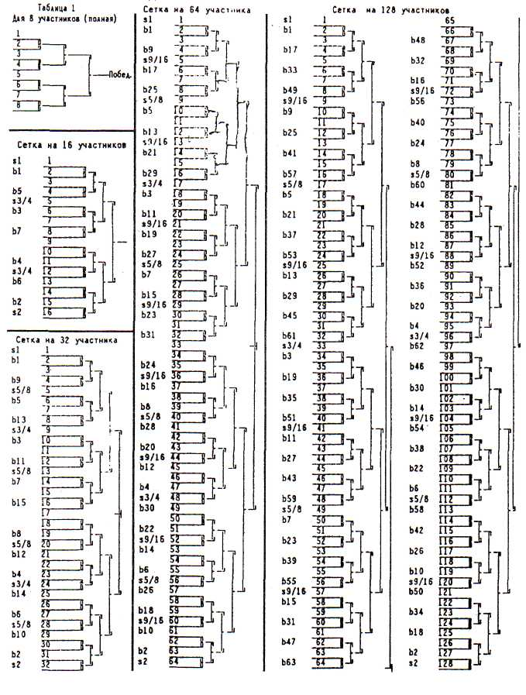
Приложение № 4 к Правилам проведения соревнований НФБР
Перечень конституционных номеров
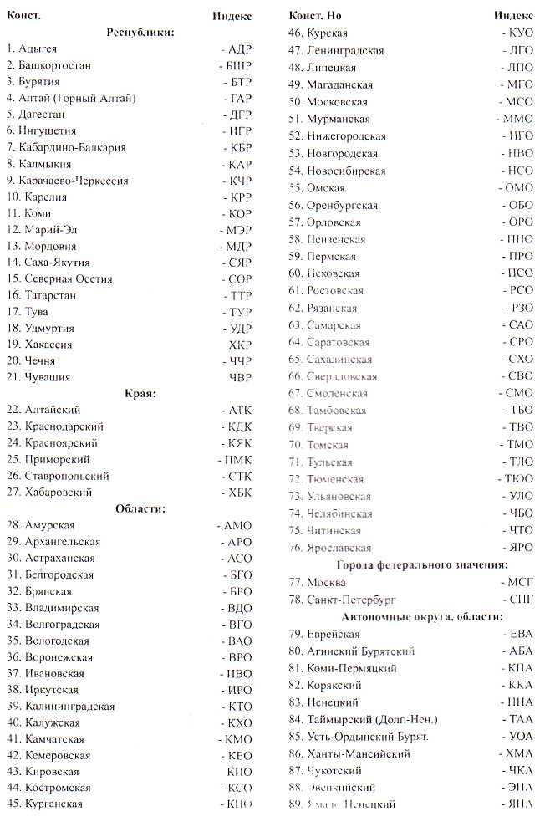
и трехбуквенных индексов регионов России

